**Game Design Document**

**DOCUMENTAÇÃO DE DESIGN DO JOG0**

**ALA LAND**

**Autores:** Davi Rosalino Glória Motta

João Pedro Brand Guimarães

João Pedro Rodrigues Sotto Maior

Manuela Dina De Mula Cury

Marco Antonio Rizzi Meneguetti

Luigi Otávio Neves Macedo

**Data de criação:** 06 de fevereiro de 2023

**Versão:** 0.5.7

1. Controle do Documento

* 1. Histórico de revisões

| Data | Autor | Versão | Resumo da atividade |
| --- | --- | --- | --- |
|  |  |  |  |
| 09/02/2023 | Davi Motta | 0.1 | Identou, revisou e comentou o código. |
| 20/02/2023 | Luigi Otávio e Marco Rizzi | 0.2 | Redação das mudanças e do que foi incrementado no jogo. |
| 24/02/2023 | Luigi Otávio, Marco Rizzi e Davi Motta | 0.3 | Revisão ortográfica, correção de informações e adições. |

1.2 Organização da equipe

| Nome | Versão | Funções |
| --- | --- | --- |
|  |  |  |
| Davi Rosalino | 0.1 | Programador/ Redator |
| João Pedro Brand | 0.1 | Redator |
| João Pedro Rodrigues | 0.1 | Programador |
| Luigi Otávio | 0.1 | Scrum Master/Programador |
| Manuela Dina | 0.1 | Designer |
| Marco Antônio | 0.1 | Designer |
| Davi Rosalino | 0.2 a 0.4 | Scrum Master/Designer/Redator |
| João Pedro Rodrigues | 0.2 a 0.4 | Programador |
| Luigi Otávio | 0.2 a 0.4 | Designer/Programador/Redator |
| Manuela Dina | 0.2 a 0.4 | Designer |
| Marco Antônio | 0.2 a 0.4 | Designer/Redator |
| Davi Rosalino | 0.4 a 0.5.5 | Programador/Designer |
| João Pedro Rodrigues | 0.4 a 0.5.5 | Redator |
| Luigi Otávio | 0.4 a 0.5.5 | Programador/Designer |
| Manuela Dina | 0.4 a 0.5.5 | Designer |
| Marco Antonio | 0.4 a 0.5.5 | Scrum Master/Programador/Redator |
| Davi Rosalino | 0.5.6 a 0.5.8 | Programador/Redator/Designer |
| João Pedro Rodrigues | 0.5.6 a 0.5.8 | Programador |
| Luigi Otávio | 0.5.6 a 0.5.8 | Programador/Redator |
| Manuela Dina | 0.5.6 a 0.5.8 | Scrum Master/Programadora/Redatora/  Designer |
| Marco Antonio | 0.5.6 a 0.5.8 | Programador/Redator |

1. Introdução

* 1. Escopo do Documento

Este documento descreve como o jogo ALA LAND está projetado, levando em consideração aspectos técnicos relacionados à concepção do jogo no que diz respeito à história, personagens, *game* *design*, *level* *design,* documento sobre o entendimento de negócio e outros aspectos semelhantes.

Para que possamos descrever bem a funcionalidade do nosso projeto, é importante começarmos pelo básico. No que diz respeito à história do jogo "ALA LAND", trata-se de um simples percurso envolvendo um garoto alagoano. A partir de sua casa (ponto inicial), ele busca caminhar até sua escola (ponto final). Contudo, em seu caminho, se depara com um grande rio que necessita atravessar, e é então que ocorre a primeira interação dentro do *game*: uma sereia (imagem escolhida propositalmente, uma vez que remete à uma verdadeira lenda urbana local, e que portanto enriquecerá o jogo culturalmente) estará à sua espera, e apresentará, através de um curto diálogo, o desafio da 1º fase. No momento seguinte, o personagem já será introduzido a um cenário diferente (panorâmico de cima), que constitui o desafio dessa fase.

Nela, o *game* irá propor ao jogador um desafio de programação em blocos, o qual exigirá do aluno o uso do pensamento lógico e computacional. Isto, a fim de conduzir o personagem pelo cenário, realizando as tarefas propostas: coletar em pontos pré-determinados pela própria codificação do *game* uma pérola, e, em seguida, entregá-la à sereia para que, finalmente, avance para uma eventual 2º fase.

Em relação à personagem principal do game, o fato de termos escolhido a imagem de um garoto ( e não de um animal qualquer, por exemplo) está simplesmente atrelado à ideia de aproximá-lo ao usuário (criança do 3º ano), isto é, provocar, por mais que sútil, certa identificação. Já a imagem da sereia, como citado previamente, busca remeter à uma questão propriamente cultural de Alagoas, afinal um de nossos objetivos consiste também em elaborar um jogo simples, divertido, e que traga elementos locais e culturais para os estudantes.

* 1. Requisitos do Documento

Este é um documento técnico que descreve o projeto do jogo <NOME DO JOGO>. O documento referencia um conjunto de conceitos, metodologias e ferramentas fundamentais para o funcionamento do projeto. Os leitores devem ficar atentos a essas terminologias e conceitos. Abaixo, alguns exemplos:

* Gráfico de Flow (Mihaly Csikszentmihalyi)
* Arquétipos de personagens
* Jornada dos: Herói / Heroína
* etc

<Este texto exemplo deve ser adaptado e mais detalhado para o jogo que está sendo descrito. Os exemplos de terminologias e conceitos apresentados devem ser acrescidos de tudo aquilo que será utilizado no jogo.>

* 1. Visão Geral do Jogo

| Descrição | | |
| --- | --- | --- |
|  |  |  |
| Gênero | <Ex: Plataforma> | |
| Elementos | <Ex: Narrativa de múltipla escolha com exploração de mapas> | |
| Conteúdo | <Ex: Aventura> | |
| Tema | <Ex: Fantasia> | |
| Estilo | <Ex: Comix> | |
| Sequência | <Ex: Narrativa em capítulos> | |
| Jogadores | <Ex: Um> | |

| Referência | | |
| --- | --- | --- |
|  |  |  |
| Taxonomia | <Ex:Jogo Educativo> | |
| Imersão | <Ex: Narrativa e Emocional> | |
| Referência | <Ex: Jogos Metroidvania, plataforma como Castlevania: Symphony of the Night> | |

| Especificações Técnicas | | |
| --- | --- | --- |
|  |  |  |
| Apresentação | <Ex: Gráficos bidimensionais > | |
| Visão | <Ex: Terceira pessoa bidimensional> | |
| Plataformas | <Ex: Windows, MacOS, Linux, Android, iOS> | |
| Engine | Godot | |

1. Visão Geral do Projeto

Solução a ser desenvolvida:

Qual é o problema a ser resolvido?

O analfabetismo digital das crianças, e a falta de conhecimento dos docentes sobre a importância da tecnologia atrelada à educação.

Quais os dados disponíveis?

Os dados disponíveis para a realização do jogo são a idade das crianças que vão jogar (entre 6 e 11 anos), a afinidade destas e dos professores com a tecnologia (que é muito baixa), o objetivo do projeto (ensinar de um modo interativo, divertido e simples), e os recursos disponíveis para a programação do jogo.

Qual é a solução proposta?

Desenvolver o pensamento computacional nas crianças, e sensibilizar os docentes, através de um jogo simples e didático de smartphone.

Como a solução proposta deverá ser utilizada?

O jogo será apresentado aos docentes das instituições, a fim de que entendam o jogo e apresentem-no aos discentes. Após a introdução do jogo, o(a) professor(a) deve instruir e ajudar os alunos a utilizarem o jogo, a fim de que os alunos alcancem o desenvolvimento individual.

Quais os benefícios trazidos pela solução proposta?

Com a solução proposta, crianças que não têm acesso a um ensino com o conhecimentos de tecnologia e programação conseguirão aprender sobre linguagem computacional, programação e matemática, por meio de desafios divertidos e encorajadores presentes no jogo proposto.

Qual será o critério de sucesso e qual medida será utilizada para o avaliar?

O critério de sucesso será a aprendizagem que as crianças e professores terão com novos conceitos e habilidades de programação e linguagem computacional. A medida para avaliar os professores será de como eles utilizaram o jogo nas aulas. Os critérios de avaliação dos alunos serão as atividades propostas antes e depois do contato com o jogo, a fim de computar os ensinamentos adquiridos pelos alunos durante os desafios.

* 1. Objetivos do Jogo
* Para que serve o jogo?

O jogo está sendo desenvolvido com o intuito de ensinar a lógica de computação às crianças do ensino fundamental, de maneira lúdica e intuitiva, pretendendo fazê-las aprender por meio da diversão.

* Para que o jogo está sendo criado?

Os objetivos para a criação do jogo vão muito além de atingir apenas as crianças, também possuem como alvo fazer parte do dia a dia dos docentes, sendo utilizado como ferramenta para auxiliá-los no desenvolvimento da aula.

* Desafios e interesses pessoais no tipo de jogo criado:

Os desafios para o desenvolvimento do jogo são diversos, entretanto, o que mais preocupa a gente no momento é a parte do design e da programação, visto que nosso grupo não detém muito conhecimento sobre esses tópicos, mas com um bom trabalho em grupo atravessaremos qualquer adversidade e atenderemos o cliente da melhor maneira possível.

Nossos interesses pessoais vão muito além de desenvolver apenas um jogo e sim torná-lo uma ferramenta que democratiza o ensino, auxiliando os professores em suas aulas e conseguindo romper com a maneira tradicional de ensino ofertada a eles.

* Visão geral e contexto do jogo:

O Jogo baseia-se em uma linguagem simples para pessoas sem conhecimento nenhum acerca do assunto, programação, ele vai ser estruturado em blocos para que o usuário possa aprender sem muita dificuldade o que é a lógica da programação. Fazendo o uso de apenas uma ferramenta ele terá a oportunidade de aprender e se divertir, assim, não sendo mais um estudo convencional e entediante para o estudante.

* Contexto onde este jogo está sendo criado:

O jogo está sendo desenvolvido na faculdade de tecnologia e liderança de São Paulo. Nossa equipe é constituída por cinco integrantes, todos com o mesmo propósito de realizar um ótimo trabalho para o cliente, estamos utilizando a plataforma Godot para trabalhar, em qual realizamos todo a parte do script e ambientação da mecânica do jogo, a parte do design realizamos por outra plataforma, a Pixelart, com muito esforço estamos criando sprites e cenas desde do zero, assim, conseguimos expressar da melhor maneira nossas ideias e entregar uma experiência única ao cliente.

* 1. Características do Jogo

O jogo tem o objetivo de ensinar a lógica de programação ao usuário, por meio da maneira mais simples possível, para que a experiência não se torne entediante.

Desde o menu inicial até as fases finais estão sendo projetadas de forma que o player seja ambientado com características da sua cultura local. Nesse contexto, iremos inserir histórias da região dentro dos desafios, a fim de que haja a identificação do usuário com o jogo e desperte o seu interesse por passar mais tempo utilizando a ferramenta de ensino. Todas as cenas e objetos dentro do projeto estão sendo desenhados de acordo com a regionalidade de Alagoas, assim, o jogador terá mais interesse pelo jogo e se sentirá mais confortável com os aspectos inseridos nele, outra característica marcante no projeto que vale a pena ser destacada é a música, adicionamos uma melodia presente no dia a dia do Nordestino. Portanto, todas as características que estamos inserindo e projetando são pensadas minuciosamente no cliente e revela nossa preocupação de atender todos os aspectos necessários para sua identificação ao jogá-lo.

* + 1. Requisitos coletados na entrevista com o cliente

Este jogo é uma ferramenta de ensino planejada para auxiliar os docentes na hora do ensino e introduzir o que é a lógica da programação. O jogo se passa no estado de Alagoas e percorre diversos pontos turísticos de tal, como por exemplo o Rio São Francisco e a praia de Maragogi. Dentro do cenário é possível controlar os botões de movimentação do player principal, botões de interação com os personagens do jogo e de configurações. Na atual versão do jogo é possível controlar apenas o personagem principal (um personagem). O objetivo do jogo é fazer com que o personagem principal saia da sua casa e chegue na escola antes de começar a aula, no meio deste trajeto ele encara diversos desafios que fazem ligação com os aspectos da região. O nosso maior diferencial no jogo é a ambientação, queremos proporcionar uma imersão da sua cultura para o player, fazendo com que ele se sinta familiarizado com as cenas que o personagem percorre.

* + 1. Persona

**Figura 01 - Persona Aluno**

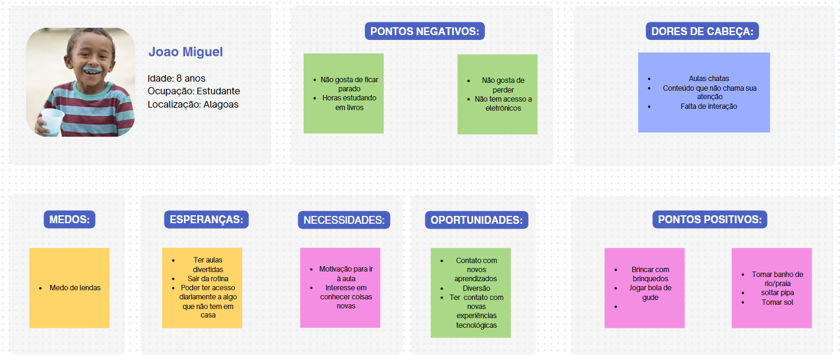

Fonte: Elaboração própria.

**Figura 02 - Persona Professor**

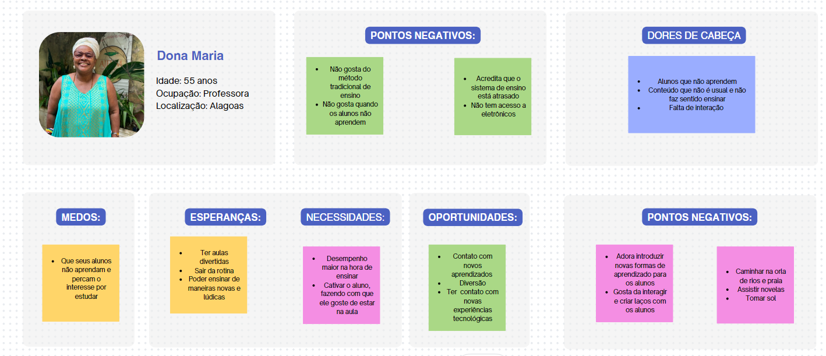

Fonte: Elaboração própria.

* + 1. Gênero do Jogo

Um *Serious Game* do gênero Educativo:

Os jogos sérios podem ser utilizados em diferentes contextos, como em escolas, empresas, organizações governamentais, setor de saúde, entre outros. Eles podem ser usados para treinar funcionários, educar estudantes, conscientizar a população sobre questões importantes, simular situações complexas, entre outras aplicações.

Escolhemos esse gênero, pois é o que mais se enquadra no nosso objetivo, que é de ensinar as crianças a lógica de programação. Por meio dessa classe, iremos conseguir transmitir as mensagens necessárias que o projeto necessita e assim educar os estudantes de uma maneira totalmente diferente.

* + 1. Mecânica

Na primeira fase do jogo tem-se uma tela 2D no estilo de jogos de plataforma, na qual o personagem pode movimentar-se para a direita ou para a esquerda através de duas teclas direcionais do teclado (direcional esquerda e direcional direita), tendo ainda a possibilidade de interação com o NPC “mãe” à sua esquerda. Ao movimentar-se para a direita, o personagem passa por três coqueiros, sendo o último deles um portal que leva o jogador para o desafio 1.

No desafio 1 tentamos implementar uma mecânica de setas, então ao começá-lo, o personagem está no canto superior esquerdo e objetiva chegar à saída, no canto superior direito, mas para isso precisa passar pelos obstáculos e recolher os coletáveis (pedras de sal-gema) presentes no caminho. A movimentação nesta parte do jogo é feita através de setas, existindo uma tela no canto inferior esquerdo que contém 4 setas clicáveis, as quais podem fazer o personagem mover-se para cima, para baixo, para esquerda, ou para a direita. Nossa inspiração para a construção deste desafio foi o jogo Kodable, por isso, agora, o grupo possui como objetivo implementar um console de saída, no qual apareçam os comandos que foram clicados e um botão que deverá ser apertado para executá-los.

* + 1. Dinâmica

Os comportamentos esperados do jogador durante o decorrer do game são:

* Conseguir acumular a maior pontuação possível durante as fases.
* Resolver de diferentes maneiras o mesmo objetivo, a fim de estimular a criatividade e a escrita da movimentação do personagem.
* Conseguir percorrer todo o trajeto da casa do personagem até a escola, programando por meio de blocos os movimentos dele, assim, no final do game ter conseguido ao menos compreender a lógica da programação.
* O jogador não tem permissão para explorar o restante do mapa e ficará restrito apenas aos ambientes em que os desafios estão inseridos.
  + 1. Estética

Ala Land traz em sua gameplay uma imersão do usuário na história atrelado aos desafios propostos seguindo a referência do game “Kodable”. Dessa forma, o jogo se torna mais interativo e dinâmico.

A experiência estética que Ala Land busca criar é de um local alagoano feito principalmente para crianças. Com músicas regionais e efeitos sonoros típicos de um ambiente alagado e litorâneo, o game traz esse aspecto realístico.

Neste game, há leves aspectos competitivos como forma de estimular o melhor desempenho. Para isso, contamos com a ajuda de um mecanismo de coleta de moedas. Nesse viés, trabalhamos com a liberdade de escolha do usuário, já que o caminho para a resolução de um desafio quem faz é o jogador. Entretanto, alguns caminhos tendem a ser mais recompensadores do que outros, estimulando a tomada de decisão.

1. Roteiro

* 1. História do Jogo

Ala Land é um jogo educacional com aspectos aventureiros. Nele, o jogador terá a opção de enfrentar seus desafios com a ajuda de um garoto, ou uma garota. O ambiente principal é o território alagoano, mais precisamente na região de Maceió. Os desenvolvedores do game optaram por transmitir, em partes, a cultura regional atrelada ao folclore alagoano. Dessa forma, o game contará com a presença de diversos diálogos interativos a fim de repassar a história estudada. Para isso teremos: Sereias, família, professores e pescadores. Além disso, o contexto contará com o rio São Francisco, mar atlântico, florestas e um ambiente escolar. Nos diálogos de Ala Land haverá a proposta da história, curiosidades regionais e culturais no decorrer do jogo, trazendo uma imersividade ao player.

A narrativa principal consiste em um(a) garoto(a) alagoano(a) que tem como principal objetivo chegar em sua escola para a aula de matemática coletando sal-gema por todo o mapa. Entretanto, no meio do caminho conhece uma sereia que decide ajudá-lo em sua jornada. Mas, para isso, será necessário a resolução de desafios por meio da lógica de programação. O primeiro desafio se passa em terra, o segundo no rio São Francisco e o último em mar. Nesses desafios haverá conto de curiosidades e histórias para o player que se interessar. Ao final do game, o personagem se encontra em sua escola pronto para participar da aula de matemática e exibir a quantidade de moedas (sal-gema) coletadas ao longo do jogo. Dessa maneira, será recompensado de acordo com a quantidade delas.

* 1. Fluxo do Jogo

**Figura 03 - Fluxograma**

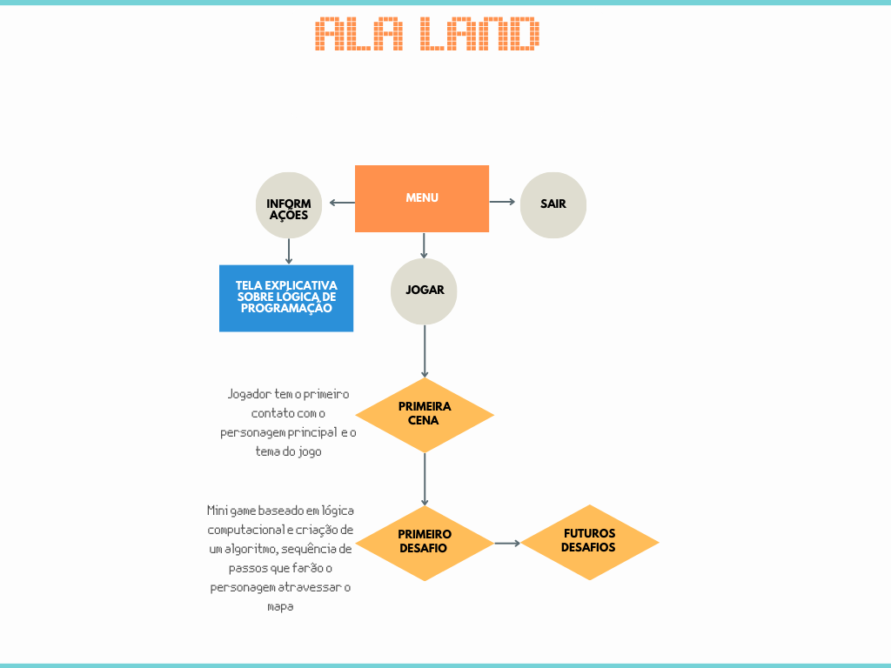

Fonte: Elaboração própria.

* 1. Personagens

Teremos duas escolhas de personagens: um garoto e uma garota. Ambos foram criados com base em análises feitas sobre o povo alagoano. Tentamos desenhar em traços verossimilhantes as principais características do povo de Alagoas. Levando em consideração aspectos econômicos, sociais, regionais e culturais. Nossos personagens refletem a vida tradicional de crianças alagoanas: origem simples, povo rico em cultura e que amam a terra onde vivem.

Os NPCs do game serão desde professores da região e pais até lendas regionais e folclore. Dessa forma, iremos trabalhar com a forte cultura alagoana e transmitir um pouco da lógica de programação com base nos aspectos que o povo alagoano vive.

Personagens principais:

Mãe:

**Figura 04 - Personagem Mãe**



Fonte: Elaboração própria.

Motivação: Introduzir o que acontecerá ao decorrer do jogo para criança, desde a fase inicial até a final, assim, transmitindo o objetivo do jogo. Também comunica o que o jogador deve fazer e onde ir quando é redirecionado para a primeira tela do jogo. Ademais, ela também deve servir para aproximar-se da criança como um figura materna e nesse âmbito, criar uma aproximação com ele.

Estudante-João Miguel:

**Figura 05 - Personagem Mãe**



Fonte: Elaboração própria.

Motivação: Ao ser direcionado pela mãe, na tela introdutória, João Miguel terá que ir de sua casa até a escola sozinho. No decorrer do jogo ele irá encontrar alguns desafios com cenários locais, tais rios, floresta de coqueiros e corais, também será possível coletar moedas (sal-gemas) para aumentar a pontuação ao final das fases.

1. Recursos Visuais

* 1. Telas

Primeira tela:

Menu inicial do game, contando com o nome e opções de menu, como: jogar, opções, ajuda e sair. Trabalhamos com elementos gráficos interativos nos botões e com um aspecto geral bem colorido e chamativo.

Segunda tela:

Já com o personagem em jogo, temos um cenário regional com uma casa de madeira, coqueiros, terra verde, montanhas e a mãe do personagem principal, que poderá ser um garoto ou uma garota.

Terceira tela:

Aqui entra o desafio de lógica de programação estilo o game “Kodable” (Jogo que usamos como referência para o desafio). Temos a presença de cocos, coqueiros, terra, blocos de comando em setas e o personagem principal.

* 1. Graphical User Interface

Elementos gráficos da interface do jogo são:

Botão de pausa: Botão de menu que traz a opção de continuar o game, configurar o som ou voltar para o meu principal.

Blocos de movimentos do personagem: Blocos de setas para a movimentação do personagem no movimento livre e nos desafios de lógica de programação.

Moedas (sal-gaema): Moedas coletadas no decorrer dos desafios. Será uma forma de pontuação e ranque para estimular o melhor desempenho possível.

* 1. Lista de Assets

| Categoria | Local de Aplicação | Descrição | Nome |
| --- | --- | --- | --- |
|  |  |  |  |
| Personagem | Mapa 1 e  Mapa 2 | Sprites do personagem andando. | spritesgaroto.png |
| Setas | Mapa 2 | Setas para controle do personagem. | down-arrow.png |
| Plano de fundo | Mapa 1 | Plano de fundo do jogo. | fundo.png |
| NPC | Mapa 1 | Sprites da mãe do personagem. | mãeSprite Sheet.png |
| Palavra | Menu | Nome do jogo. | alaland.png |
| Objeto | Mapa 1 | Casa do personagem. | casa.png |
| Objeto | Mapa 1 e Mapa 2 | Coqueiros que enfeitam o cenário. | coqueiros.png |
| Botão | Menu | Botão opções 2 do menu. | botaoop2.png |
| Objeto | Mapa 1 | Nuvens do cenário. | nuvem (5).png |
| Plano de fundo | Menu | Plano de fundo do menu do game. | fundomenu.png |
| Objeto | Mapa 2 | Moeda do game. | salgema1.png |
| Botão | Menu | Botão de jogar. | botãojogar.png |
| Botão | Menu | Botão de sair do jogo. | botaosair.png |
| Botão | Menu | Botão de opções do jogo. | botaoop.png |
| Objeto | Mapa 1 | Cocos que formam as paredes do mapa 2. | cocos,png |

1. Efeitos Sonoros e Música

* 1. Sons de interação com a interface

Versão 0.2: No menu do game há som de abertura com a opção de desligar ou não. Estamos trabalhando ainda com trilhas sonoras, sons de efeitos em botões, movimentos e interações com NPCs.

* 1. Sons de ação dentro do *game*

Os sons de ação dentro do jogo serão baseados nas chamadas interações com NPCs, entrada de desafios, coleta de moedas e movimentação do personagem e escolha dos blocos de comandos nos desafios de lógica de programação.

* 1. Trilha sonora

Versão 0.2: Estamos escolhendo trilhas sonoras para enfatizar o gameplay da narrativa. A análise da escolha se baseia em músicas que remetem ao cenário alagoano e tenham um aspecto leve e calmo. Se possível, até o fim do projeto queremos compor todas as músicas e efeitos sonoros, mas por hora estamos fazendo escolhas de sons já feitos e de uso livre. A atmosfera objetiva é trazer um cenário com traços do campo, área litorânea e muita diversão. Já nos desafios, a música será mais agressiva com a ideia de propor emoção e intensidade para o jogador, entretanto, de um jeito leve e sutil.

1. Análise de Mercado

Contexto da indústria:

Universidade federal do estado de alagoas, localizada em Maceió e fundada em 25 de janeiro de 1961. Uma instituição de excelência, conhecida pelas suas boas notas no MEC e por ser a melhor faculdade do estado. Entretanto, alguns cursos ainda recentemente receberam nota igual ou inferior a 3 no MEC (UFAL,2021).

Tendo isso em vista, a estrutura de ensino decai gradualmente por falta de adaptação e modernização em seu setor. Por outro lado, há excelente capacitação dos professores (como o programa “CapacitaSUAS”) propondo adaptações ligadas à tecnologia sendo flexível a utilização de novos meios de ensino.

Seguindo ainda esse setor educacional, é um mercado que necessita de modernização, haja vista que surgem concorrências diariamente. Seja por parte de outras instituições ou outras bases de ensino. Nesse sentido, uma boa forma de utilizar a linha de pesquisa científica dessas instituições é conectá-las com o meio digital educacional voltado para a linha de desenvolvimento e aplicação acadêmica.

* 1. Análise SWOT

Contextualização com base na matriz SWOT :

A Universidade Federal de Alagoas, classifica-se como uma instituição de excelência, destacando-se por ser a única faculdade federal do Estado, sendo também considerada a melhor. Diante desse contexto, é possível que seja exaltado o seu ótimo corpo docente, com cientistas já atuando em projeção internacional (3 deles estando, em 2021, entre os 2% mais influentes do mundo) e executando pesquisas de patamares elevados, o que a diferencia de seus concorrentes. Entretanto, é necessário que sejam apontados alguns pontos negativos da Universidade, como a infraestrutura deteriorada e a defasagem no ensino - principalmente no que concerne à metodologia tradicional que é utilizada, o que a faz permanecer estagnada no tempo - que acabam sendo fatores decisivos na hora da escolha para alguns estudantes.

**Figura 06 - Análise SWOT**

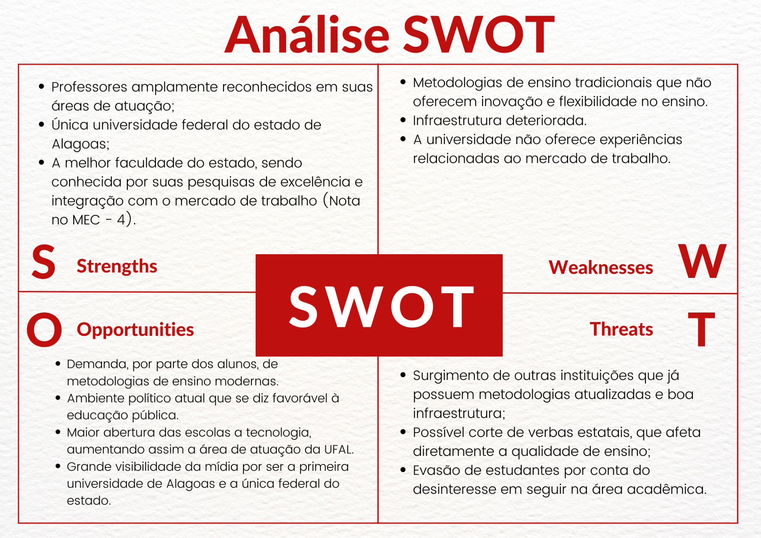

Fonte: Elaboração própria.

* 1. 5 Forças de Porter

As 5 Forças de Porter são um framework de análise setorial que permite entender o nível de competitividade de um mercado. O modelo apresenta os atores envolvidos (concorrentes, fornecedores, compradores, novos entrantes e substitutos), como eles se relacionam e como influenciam o sucesso dos negócios. Sabendo disso, segue abaixo a análise das 5 forças, tendo em vista o atual projeto:

Concorrentes: Os concorrentes do ALA Land são jogos que também possuem o objetivo de introduzir conceitos de programação e lógica computacional para crianças. Podem ser citados: Hora do Código, Scratch e Code Combat.

Substitutos: Os principais substitutos do nosso jogo são cursos de escolas de programação para crianças, como também jogos de alfabetização e que ensinam operações matemáticas.

Compradores: Instituições de ensino, em especial escolas que trabalhem com o Ensino Fundamental I (1º ao 5º ano) e que busquem introduzir a seus alunos conceitos de lógica computacional e programação.

Novos entrantes: Tendo em vista o crescimento da valorização do ensino de programação para crianças, o número de escolas e jogos infantis de programação tem crescido.

Fornecedores: A Universidade Federal de Alagoas (UFAL), encaixa-se nesse processo como fornecedora. Provendo dados e informações necessários para a construção da persona e dos objetivos do jogo.

* 1. Value Proposition Canvas

**Figura 07 - Proposta de valor**

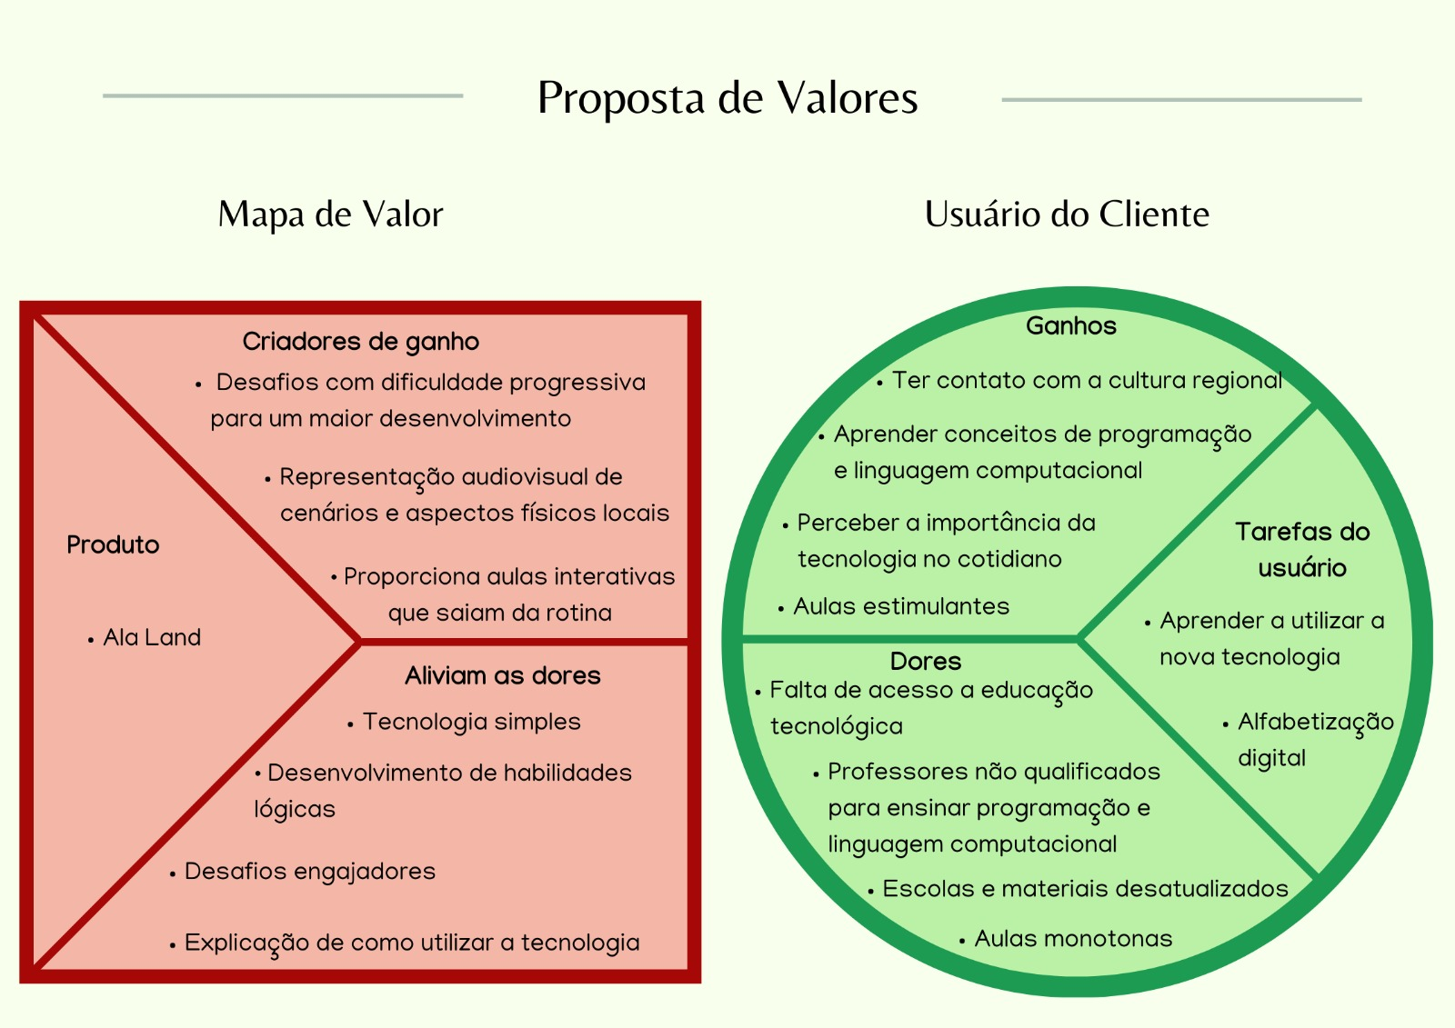

Fonte: Elaboração própria.

* 1. Matriz de Riscos

**Riscos potenciais:**

* Complexidade do jogo afetar a sua usabilidade; (Probabilidade: Alta X Impacto: Médio)
* Jogo não cumprir o objetivo de ensinar lógica de computação; (Prob: Moderada X Impacto: Médio)
* O professor não aprender a utilizar o jogo; (Prob:Baixa X Impacto: Alto)
* Não terminar o projeto a tempo; (Prob: Muito Baixa X Impacto: Muito Alto)
* A universidade não conseguir distribuir o jogo; (Prob: Muito Baixa X Impacto: Alto)

**Riscos reais:**

* Não representar da maneira correta a cultura e a regionalidade de Alagoas; (Probabilidade: Muita Alta X Impacto: Alto)
* Jogo não ser atrativo para as crianças; (Probabilidade: Alto X Impacto: Alto)
* O jogo não não atender às expectativas da ufal; (Probabilidade: Moderada X Impacto: Alto)
* As escolas não possuírem uma boa conexão de internet; (Probabilidade: Alta X Impacto: Muito Alto)
* As escolas não possuírem dispositivos tecnológicos que possibilitem o uso do jogo; (Probabilidade: Moderada X Impacto: Muito Alto)
* Professores não engajados com o projeto; (Probabilidade: Baixa X Impacto: Muito Alto)

**Plano de ação e resposta para todos os riscos:**

**Potenciais:**

* Desenvolver um jogo que seja simples e objetivo, realizando testes em cada nova implementação com o público alvo, assim, diminuindo ou aumentando a complexidade do jogo.
* Proporcionar da melhor forma uma usabilidade que seja capaz de ensinar de forma divertida e simples a criança, para que quando ela jogue aprenda intuitivamente sem nem perceber.
* Antes dos docentes ministrarem o jogo educacional em suas aulas, eles devem ser instruídos por meio de palestras, para que assim cheguem preparados na hora da instrução.
* Traçar planos e metas a serem atingidas ao decorrer do desenvolvimento do projeto, a fim de acompanhar a evolução e cumprir com a entrega a tempo.
* Auxiliar a universidade ao gerar executáveis, como apk, windows.exe e adaptar o jogo para modo offline, formulando a partir disso um plano para distribuição em massa e que seja aplicável no maior número de dispositivos possíveis.

**Reais:**

* Aprofundar-se na cultura nordestina/Alagoense, a fim de proporcionar uma maior e melhor interação do jogador com o jogo, dessa maneira despertando seu interesse e valorizando seus valores.
* Criar um design com cores atrativas e desenhos chamativos, que seja capaz de captar a atenção da criança, a fim de obter o maior tempo de uso possível.
* Desenvolver o jogo focado em ensinar e eliminar o máximo de distratores possíveis, fazendo que a ferramenta cumpra com o seu papel inicial.
* Captar parceiros/investidores, que sejam capazes de proporcionarem equipamentos com acesso a internet e a garantia de uma boa conexão para uso deles.
* Ministrar palestras que conscientizem a importância dos jogos educacionais nas escolas e o seu impacto quando aplicados, a fim de instruir e motivar esses docentes.

**Oportunidades reais:**

* Impactar positivamente na aprendizagem de crianças da rede pública; (Probabilidade: Muito Alta X Impacto: Muito Alta)
* Aprimorar o portfólio da empresa; (Probabilidade: Moderada X Impacto: Baixo)
* O nosso projeto se expandir para outros estados; (Probabilidade: Moderada X Impacto: Baixo)
* Conseguir apoio do Ministério da educação; (Probabilidade: Baixa X Impacto: Muito Alta)
* Levar o projeto do grupo para competições; (Probabilidade: Muito Baixa X Impacto: Baixo)

**Oportunidades potenciais:**

* Obter visibilidade no estado através da divulgação do jogo por mídias locais; (Probabilidade: Moderada X Impacto: Médio)
* Ampliar a rede de contatos do grupo através da conexão com a parceira; (Probabilidade: Baixa X Impacto: Médio)
* Investidores ou doadores se interessarem pelo nosso jogo; (Probabilidade: Muito Baixa X Impacto: Muito Alto)

**Plano de ação e resposta para todas as oportunidades:**

**Reais:**

* O jogo é moldado para impactar na aprendizagem das crianças e fazer com que elas se divirtam ao jogá-lo, iremos trabalhar da melhor maneira possível com o design, cores e a história do jogo para que isso ocorra.
* A partir desse projeto inicial e sua finalização, iremos introduzir em nosso portfólio como experiência, assim, conseguindo abrir portas para novas oportunidades.
* Com a inserção do projeto nas mídias sociais e através do marketing feito em cima dele, é possível escalá-lo em âmbito nacional, levando-o para outros Estados e transmitindo a cultura Alagoense.
* Ao tornar o projeto visível e consolidado, teremos a chance de obter ajuda governamental.
* Finalizando todos os objetivos do jogo e lapidando-o a partir de sua usabilidade, será possível competir com outros projetos que se encaixam no mesmo gênero.

**Potenciais:**

* Se conseguirmos que algum famoso/artista jogue nosso jogo e poste a gameplay nas redes sociais, será possível a viralização do projeto, assim, atingindo um público maior de jogadores.
* Por meio do network desenvolvido em conjunto com a UFAL, nos encontros e apresentações de sprint, será possível desenvolver uma maior rede de contatos, beneficiando todos os integrantes do grupo e o próprio parceiro.
* A partir da divulgação do jogo nas redes sociais e mídias locais, será possível cativar doadores para financiar a continuidade do projeto e proporcionar equipamentos eletrônicos para que assim seja possível uma melhor jogabilidade por parte dos alunos de escolas públicas .

**Figura 08 - Matriz de Risco**

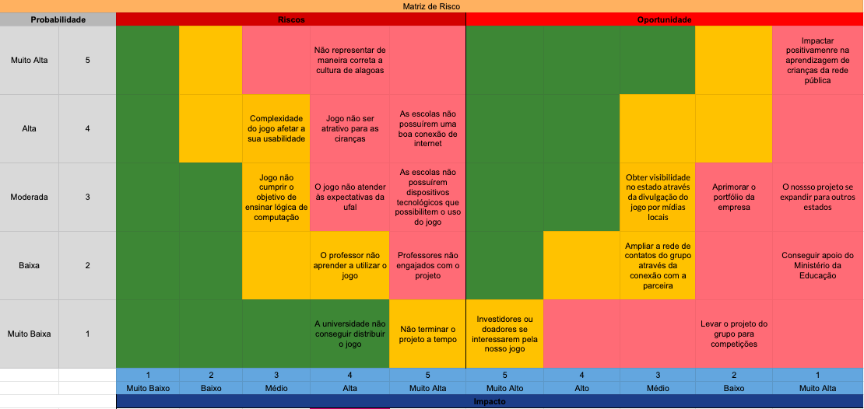[1]

Fonte: Elaboração própria.

1. Relatórios de Testes

* 1. Recursos de acessibilidade

Na atual versão do *game*, não há recursos de acessibilidade disponíveis, entretanto, planejamos introduzir ferramentas como assistente de áudio e corretor de cores/contraste, a fim de que seja possível o uso do produto por pessoas cegas ou daltônicas.

* 1. Testes de qualidade de software

No dia 7 de Março de 2023, foram realizados testes com alunos de outra turma da própria instituição da qual fazemos parte (Inteli). Os alunos que testaram nosso jogo se encontravam em uma faixa etária de 18 a 21 anos. Nosso objetivo com isso era provar a qualidade do software desenvolvido pelo grupo até então. As sessões de teste foram feitas em salas reservadas da faculdade, nas quais havia dois desenvolvedores do *game*, com a função de anotar as ações e comportamento do *tester*, o qual deveria aprender a jogar o *game* sem qualquer tipo de auxílio ou interferência externa. Pedimos aos participantes que descrevessem aquilo que sentiam enquanto jogavam, como também que ao final dos testes cada um deles fizesse uma consideração final do jogo. No total, conseguimos testar o jogo com 5 alunos e obtivemos dados satisfatórios para dar continuidade no processo de desenvolvimento do jogo.

Com os testes notamos que 60% dos alunos tiveram dificuldades com a mecânica do jogo, pois a proposta era fazer com que cada seta presente no console de comandos correspondesse ao avanço de uma casa no mapa. No entanto, devido a alguns erros na proporção do mapa, tal não ocorria. A partir disso modificamos o mapa do primeiro desafio para que a quantidade de casas percorridas pelo personagem correspondesse ao número de comandos dados pelos jogadores.

Também foi possível perceber que 40% dos que testaram o jogo tiveram críticas à falta de uniformidade no design do mapa e nos botões. Pensando nisso, alguns botões e caixas de texto tiveram suas cores e formatos ajustados, assim como o mapa do desafio 1 teve o design do “caminho” (área na qual o personagem se movimenta) refinado. Além do mais, duas em cada cinco pessoas notaram erros gramaticais nas falas dos personagens, o que foi corrigido mudando a fonte antes utilizada por uma nova que permitisse o uso de acentos gráficos e da cedilha.

Para 60% dos entrevistados o jogo possuía problemas sonoros e, pesquisando mais a fundo, descobrimos que a maior parte destes estava relacionado à falta de coerência entre o momento do jogo e o sentimento que a música transmitia ou à efetividade dos feedbacks sonoros. Tendo isso em mente, recalculamos em quais momentos os trechos da música poderiam encaixar-se de maneira mais adequada e tornamos funcionais e eficientes os feedbacks sonoros dados aos jogadores ao clicar em algum botão ou ao coletar os cristais de sal gema presentes nos desafios.

O último e mais recorrente relato, com 80% de frequência, estava relacionado à falta de explicação dentro do jogo. Para muitos não estava claro como o jogo funcionava, muito menos o porquê de ter objetos parecidos com cristais em partes do percurso a ser seguido pelo personagem. Por isso criamos um tutorial trifásico e já o implementamos no jogo. Na primeira etapa é explicado o objetivo da fase e o porquê de haver cristais no trajeto, como também o que na realidade esses cristais são e a importância deles na nossa sociedade. Na segunda etapa são mostrados e explicados os botões e o HUD presentes no desafio. Já na terceira, uma mão em movimento direciona e ensina o jogador a enviar e executar os comandos de movimento, possibilitando, desta forma, um melhor entendimento do jogo. Abaixo segue o gráfico com os dados citados.

**Gráfico 1**

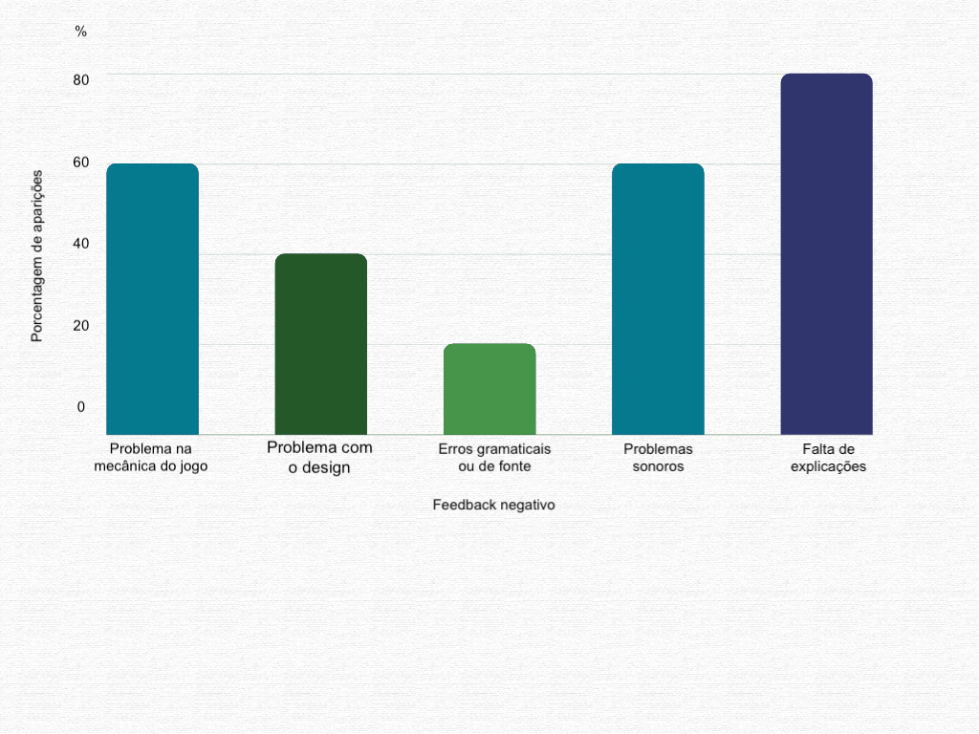

Fonte: Elaboração própria.

* 1. Testes de jogabilidade e usabilidade

No dia 21 de Março de 2023 novamente foram realizados testes com alunos da Inteli, aqueles que testaram o jogo encontram-se em uma faixa etária de 18 a 22 anos. Os testes foram aplicados por instrutores presentes no local, todos estavam em suas próprias salas e ao final da testagem receberam formulários com perguntas que exigiam dos *testers*  avaliações de usabilidade e jogabilidade do nosso produto. Os dados coletados foram sumarizados em gráficos e classificados em diferentes níveis de dificuldade, o que pode nos dar um melhor entendimento e visão de como solucionar os problemas apontados e incrementar novas funcionalidades.

De acordo com os testes, menos de 25% dos alunos tiveram alguma questão negativa com o design das sprites do jogo; 50% encontraram ou tiveram problemas na mecânica do jogo; 25% tiveram problemas com a jogabilidade ou o aumento da dificuldade; um pouco mais de 20% teve problemas para compreender textos do jogo por cona das fontes; e cerca de 40% não compreenderam as instruções passadas pelos NPC’s e a importância da sal-gema.

Durante estes testes o grupo ainda não havia conseguido implementar totalmente a segunda fase, o que ocasionou a falta de compreensão das instruções passadas pelo NPC nomeado “Pescador”, bem como a defasagem da jogabilidade, do design e das mecânicas utilizadas nesta mesma fase. Fatores que influenciaram negativamente na avaliação e na visão geral do *game* tida pelos jogadores até aquele momento. No entanto, o grupo conseguiu implementar a nova fase e melhorar o design e a função do NPC nesta. No momento atual a fase está em processo de refinamento, para que além de uma mecânica funcional tenha uma boa jogabilidade e seja satisfatória para os “players”.

**Gráfico 2**

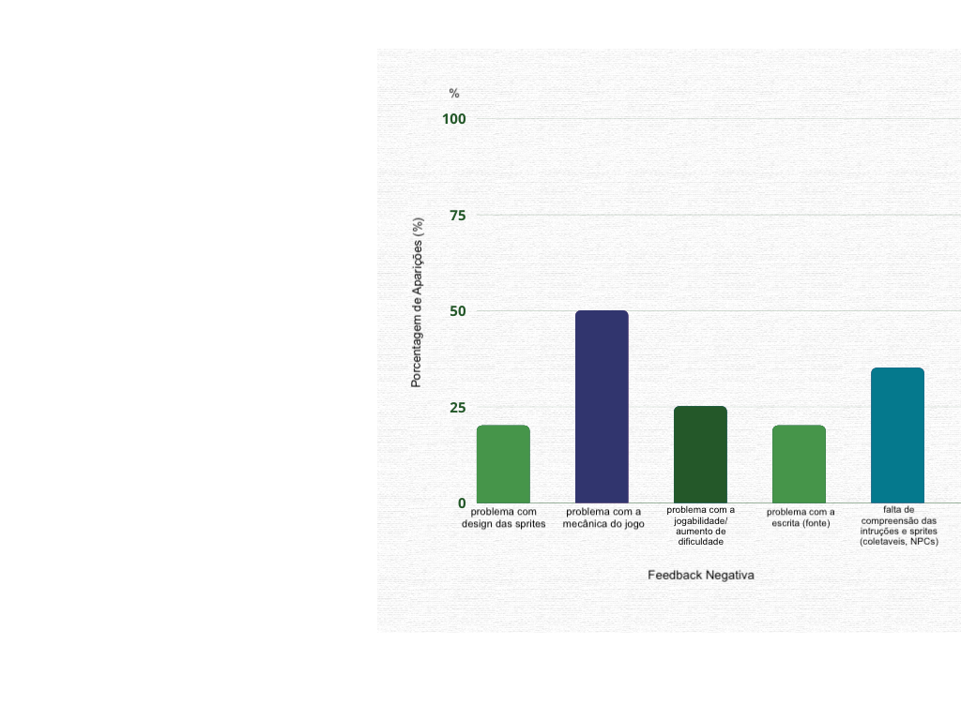[2]

Fonte: Elaboração própria.

* 1. Testes de experiência de jogo

Neste momento o jogo foi testado com indivíduos mais próximos da realidade do nosso público alvo, assim, os *testers* foram professores do ensino fundamental que dão aula em escolas de Alagoas e crianças na faixa de 6 a 8 anos de idade tanto de Alagoas quanto de outros estados.

Os testes foram remotos, sendo moderados, no caso das crianças, por responsáveis e professores e, no caso dos professores, não moderados. As sensações e sentimentos das crianças em relação ao jogo foram colocadas pelos moderadores em um formulário do google que foi enviado para estes. O mesmo ocorreu com os professores, que também receberam formulários a serem preenchidos após a experiência do jogo.

No que diz respeito às crianças, nosso espaço amostral era diverso, composto por crianças que nunca jogam videogames, crianças que jogam ao menos uma vez por mês e crianças que jogam três vezes ou mais por semana. As respostas da primeira pergunta de nosso formulário revelam que todas as crianças discordaram fortemente das afirmações de que o jogo seria muito frustrante, irritante e entediante.

Através dos dados desse formulário também foi possível saber que para a maioria das crianças o jogo é divertido e tem objetivos bem definidos. Inclusive, uma das respostas à pergunta “Qual foi o pior momento do jogo?”, foi: o jogo ter um fim; o que demonstra o interesse das crianças pela história e mecânicas desenvolvidas. Além disso, recebemos feedbacks negativos sobre a fase 2, o que já era esperado pois esta ainda não havia sido plenamente desenvolvida. Os resultados do nosso formulário também mostram que 100% das crianças que testaram o jogo não acham os controles desconfortáveis e mais da metade acharam os controles de fácil aprendizado.

No que diz respeito aos testes com os professores, novamente não pudemos ter completa ciência daquilo que estes realmente acharam das partes desenvolvidas do jogo, haja vista que para testes foi utilizada uma versão ainda em desenvolvimento, na qual a segunda fase ainda não possuía um fim. Tendo isso em mente, obtivemos 20% dos professores dizendo que o jogo era confuso, e também algumas considerações finais que remeteram ao ocorrido, como falas de que o pior momento do jogo foi quando o personagem caía no rio.

Apesar desses entraves, também foram percebidos diversos pontos positivos no *game*, 80% dos professores concordaram ou concordaram totalmente que o jogo era muito divertido, bem como 60% discordaram de afirmações como: “O jogo foi muito frustrante” e o “Jogo foi muito irritante”. O que ocasionou uma maior divergência de opiniões foi o número de comandos disponíveis para a execução por vez. Alguns professores acreditam que o pequeno número de passos por rodadas é algo ruim no *game*, já outros acreditam que a parte de uso dos comandos e o caminho percorrido compõem as melhores partes do jogo.

Desta forma, tendo acesso a tais dados que remetem à impressão do público sobre o *game*, o grupo trabalhou no desenvolvimento pleno da segunda fase, a qual já funciona e está passando por ajustes finais. Além disso, o grupo visa implementar melhorias que possam atingir as demandas e ocorrências trazidas pelos *testers* do jogo. Os gráficos que mostram os dados citados relativos às crianças encontram-se no apêndice C.

1. Referências

*G1. Corte orçamentário. Disponível em:*

<https://ufal.br/ufal/noticias/2020/11/professores-da-ufal-estao-entre-os-2-mais-influentes-do-mundo> (contextualizacao analise SWOT)

*UFAL. Programa de capacitação. Disponível em:*

<https://g1.globo.com/al/alagoas/noticia/2021/05/02/apos-corte-de-r42-milhoes-no-orcamento-ufal-suspende-bolsas-de-extensao.ghtml> (contextualizacao analise SWOT)

GOV.BR. **Governo de Alagoas e Ufal discutem parceria para reforma e ampliação do MTB**. 2022. Disponível em: <https://ufal.br/ufal/noticias/2022/4/governo-de-alagoas-e-ufal-discutem-parceria-para-reforma-e-ampliacao-do-museu-theo-brandao>. Acesso em: mar. 2023.

<Toda referência citada no texto deverá constar nesta seção, utilizando o padrão mais recente da ABNT. As citações devem ser confiáveis e relevantes para o trabalho. São imprescindíveis as citações dos *sites* de *download* das ferramentas utilizadas, bem como a citação de algum objeto, música, textura ou outros que não tenham sido produzidos pelo grupo, mas utilizados (mesmo no caso de licenças gratuitas, *royalty* *free* ou similares).>

Apêndice A:

**Tabela 1**

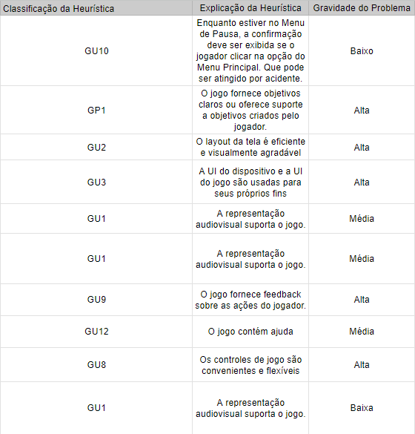

Fonte: Elaboração própria.

**Tabela 2**

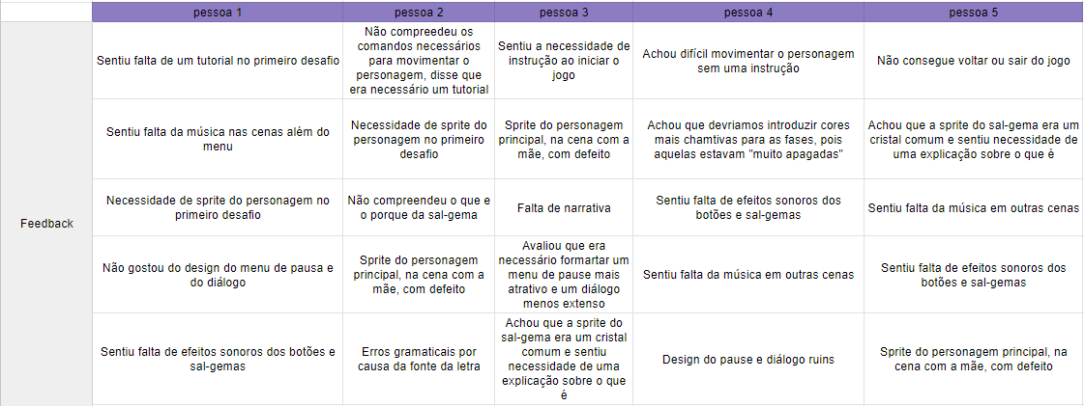

Fonte: Elaboração própria.

**Tabela 3**

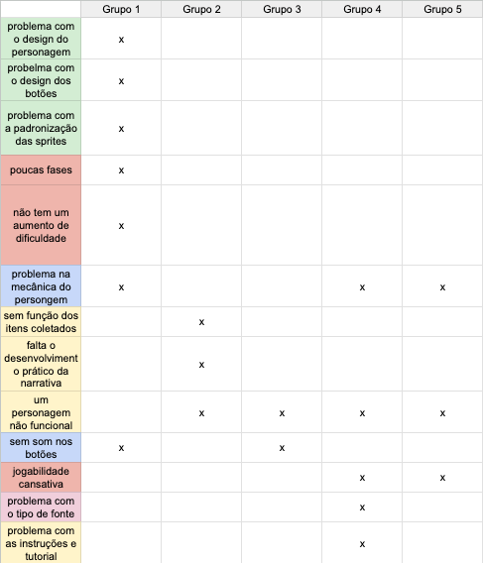

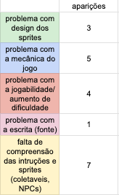

Fonte: Elaboração própria.

Apêndice B

Apêndice C

Alunos: gráficos 3 ao 15

Professores: a partir do gráfico 16

**Gráfico 3**

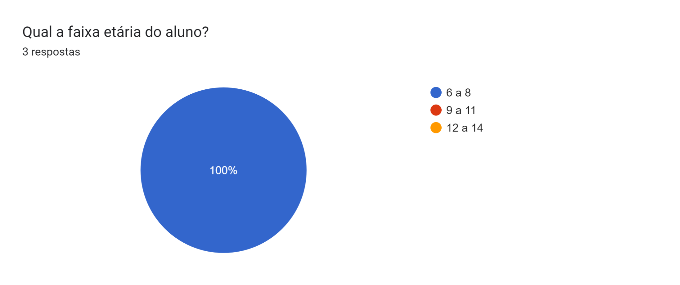

**Gráfico 4**

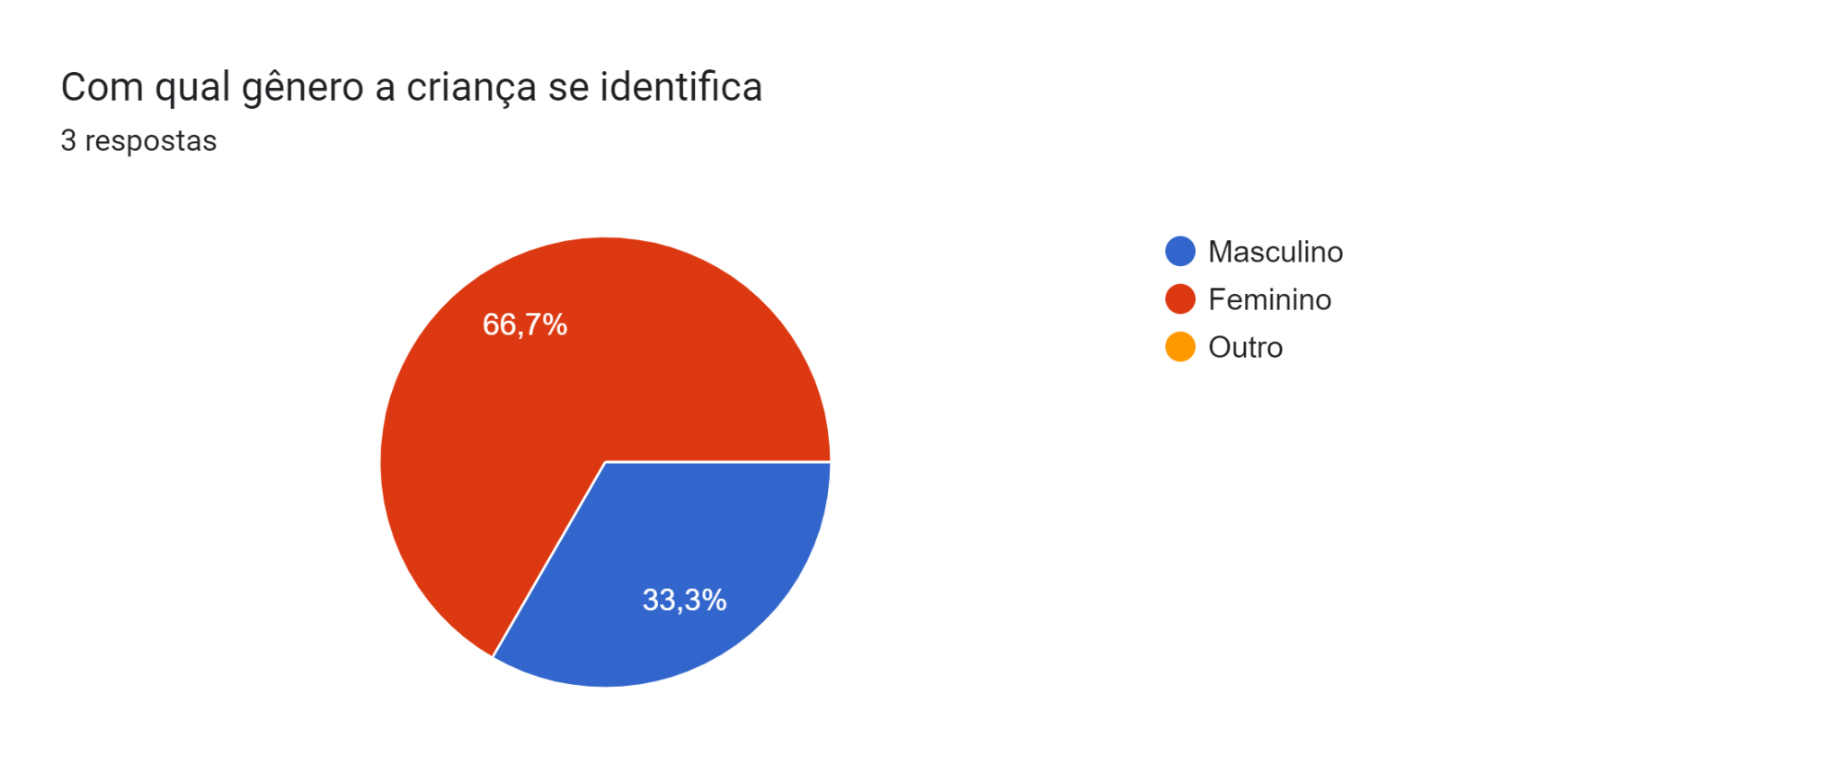

**Gráfico 5**

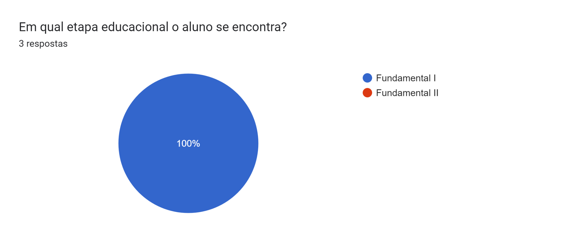

**Gráfico 6**

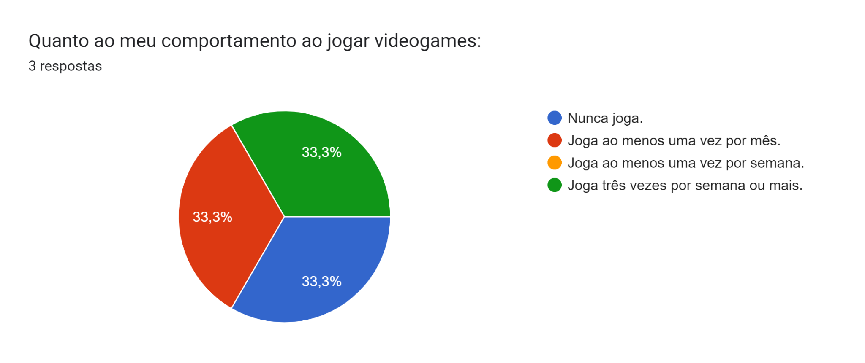

**Legenda dos gráficos de barras subsequentes:**

1 - Discordo totalmente

2 - Discordo

3 - Nem discordo nem concordo

4 - Concordo

5 - Concordo totalmente

**Gráfico 7**

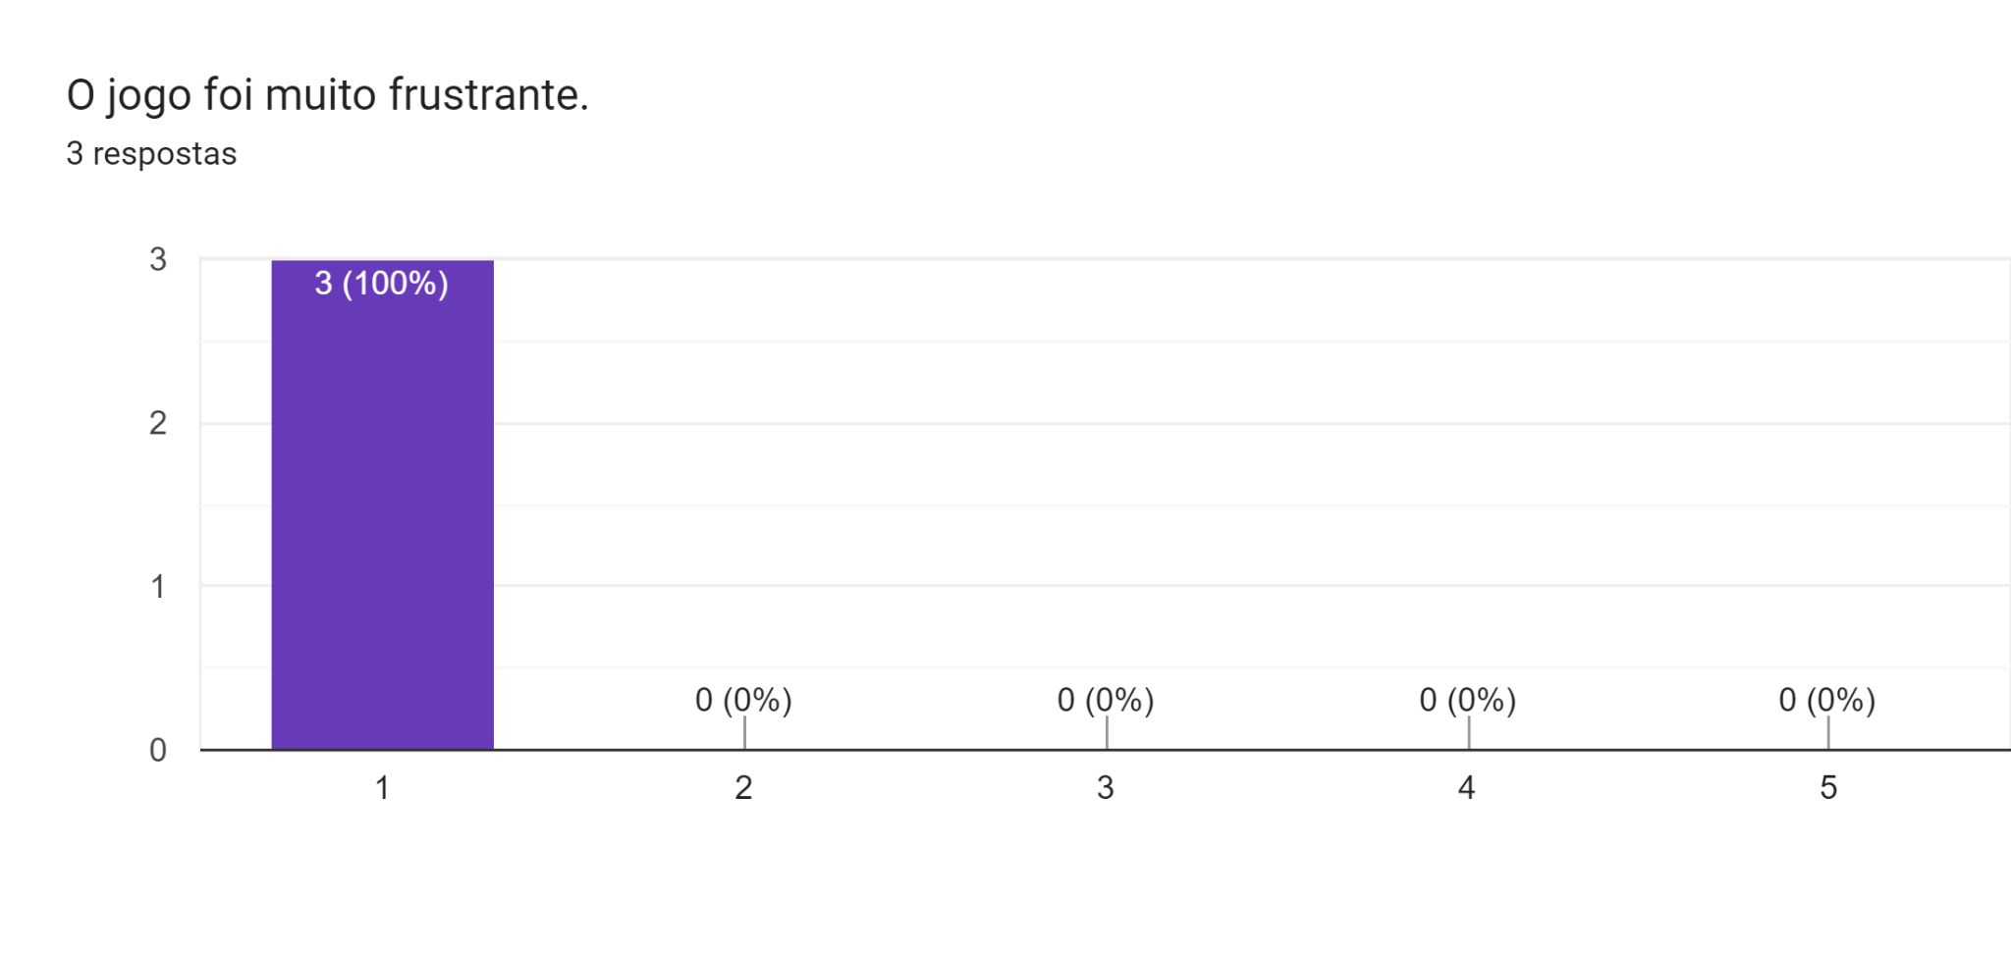

**Gráfico 8**

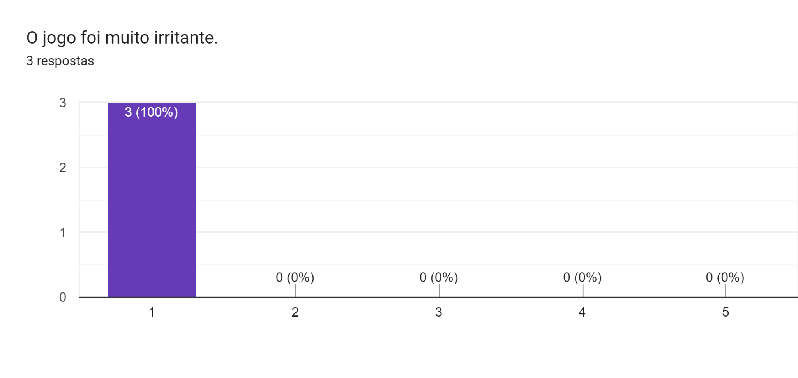

**Gráfico 9**

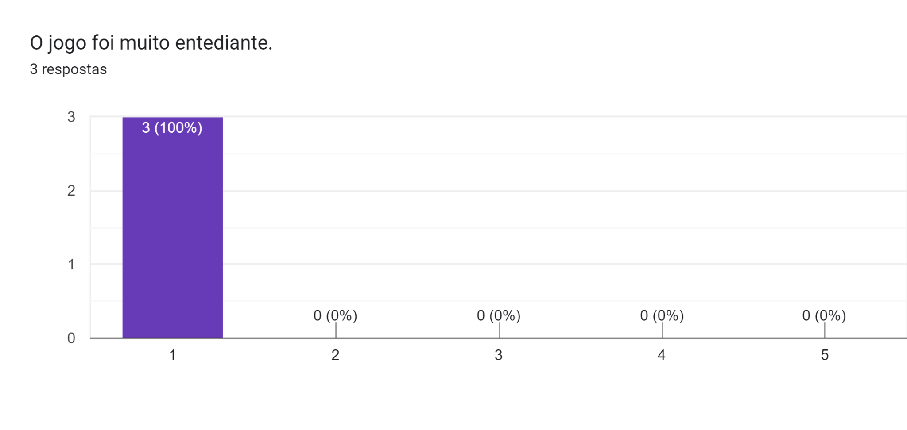

**Gráfico 10**

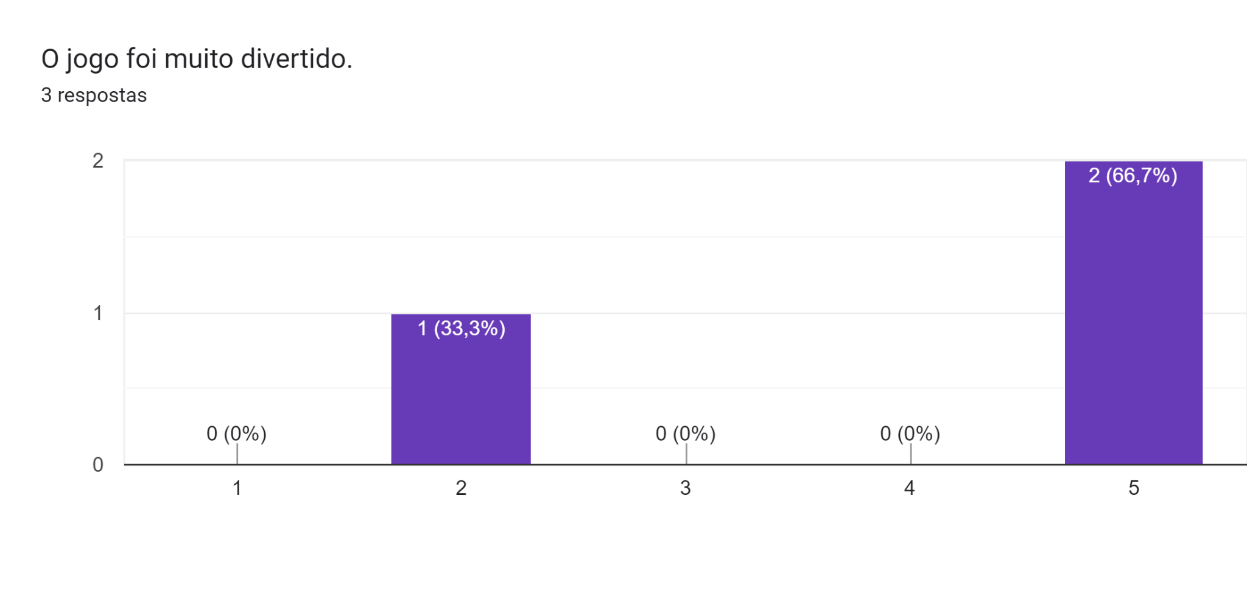

**Gráfico 11**

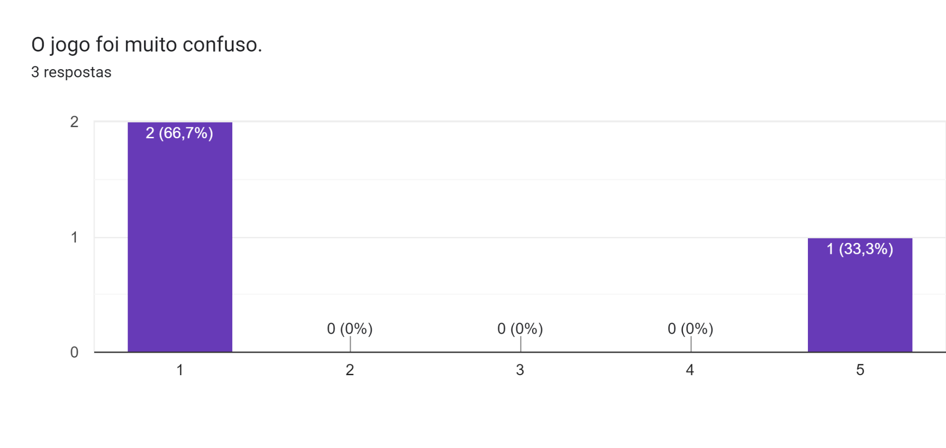

**Gráfico 12**

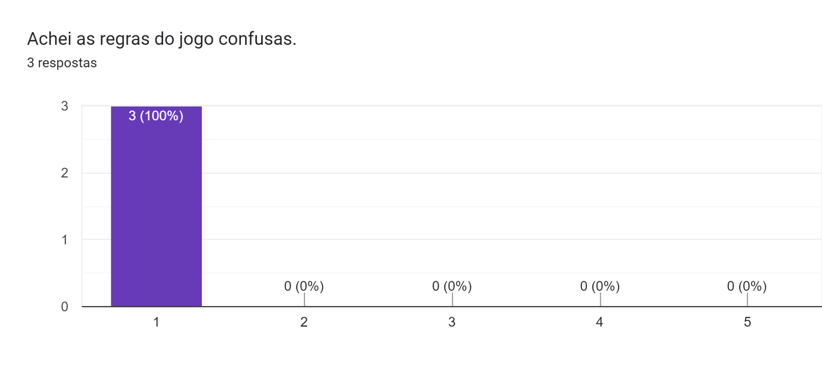

**Gráfico 13**

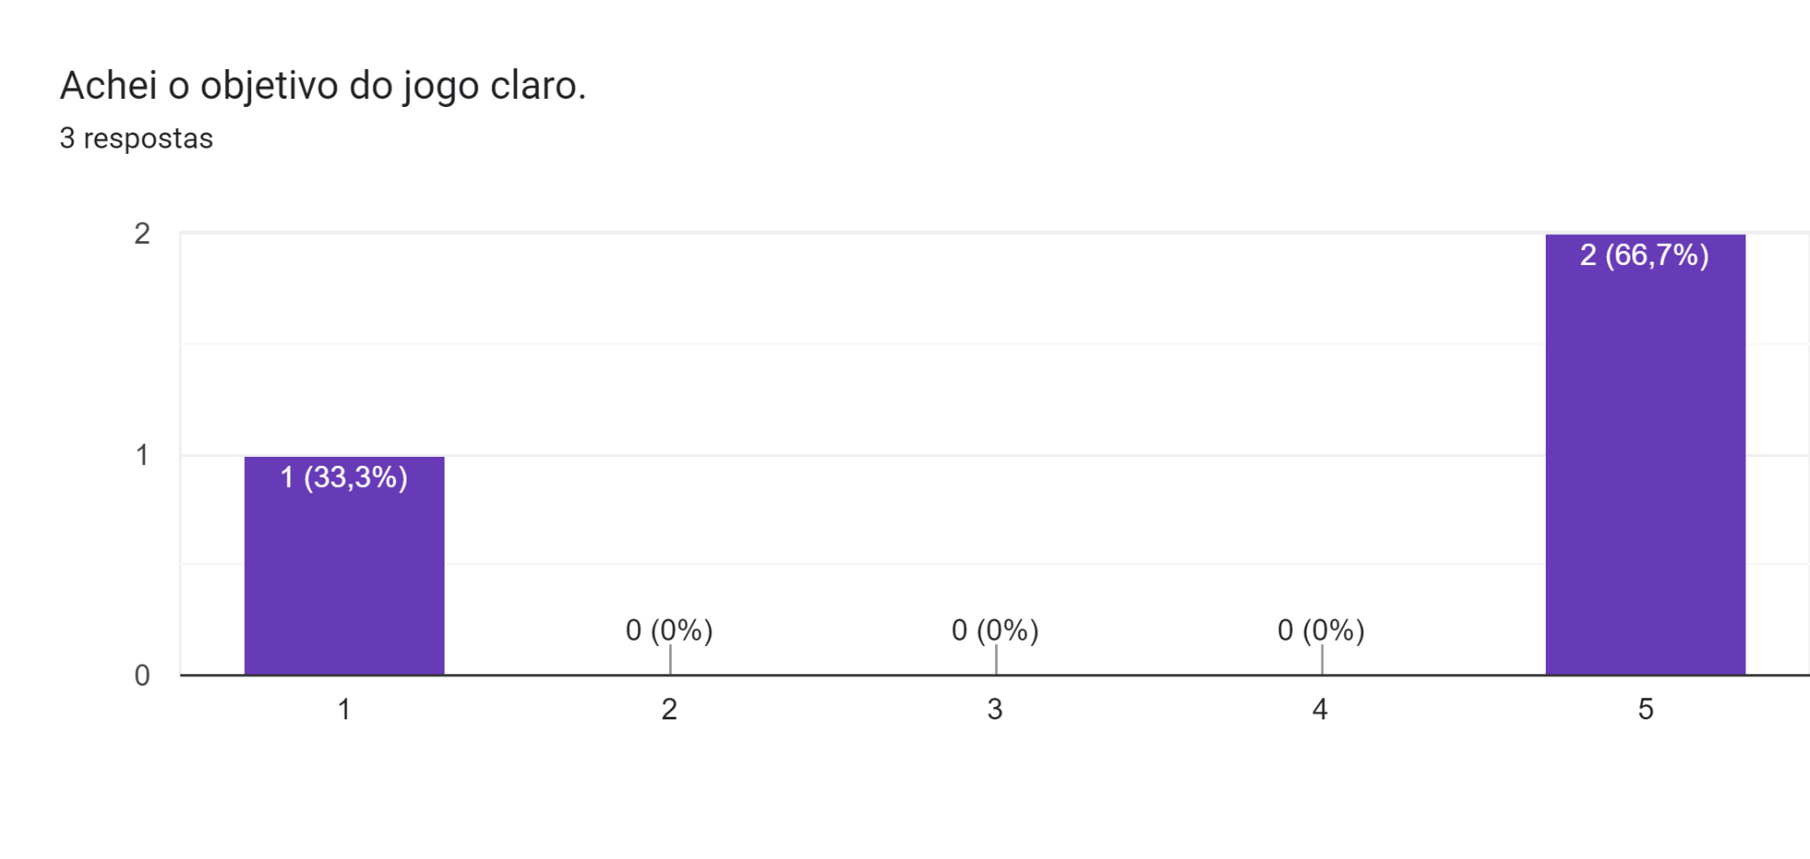

**Gráfico 14**

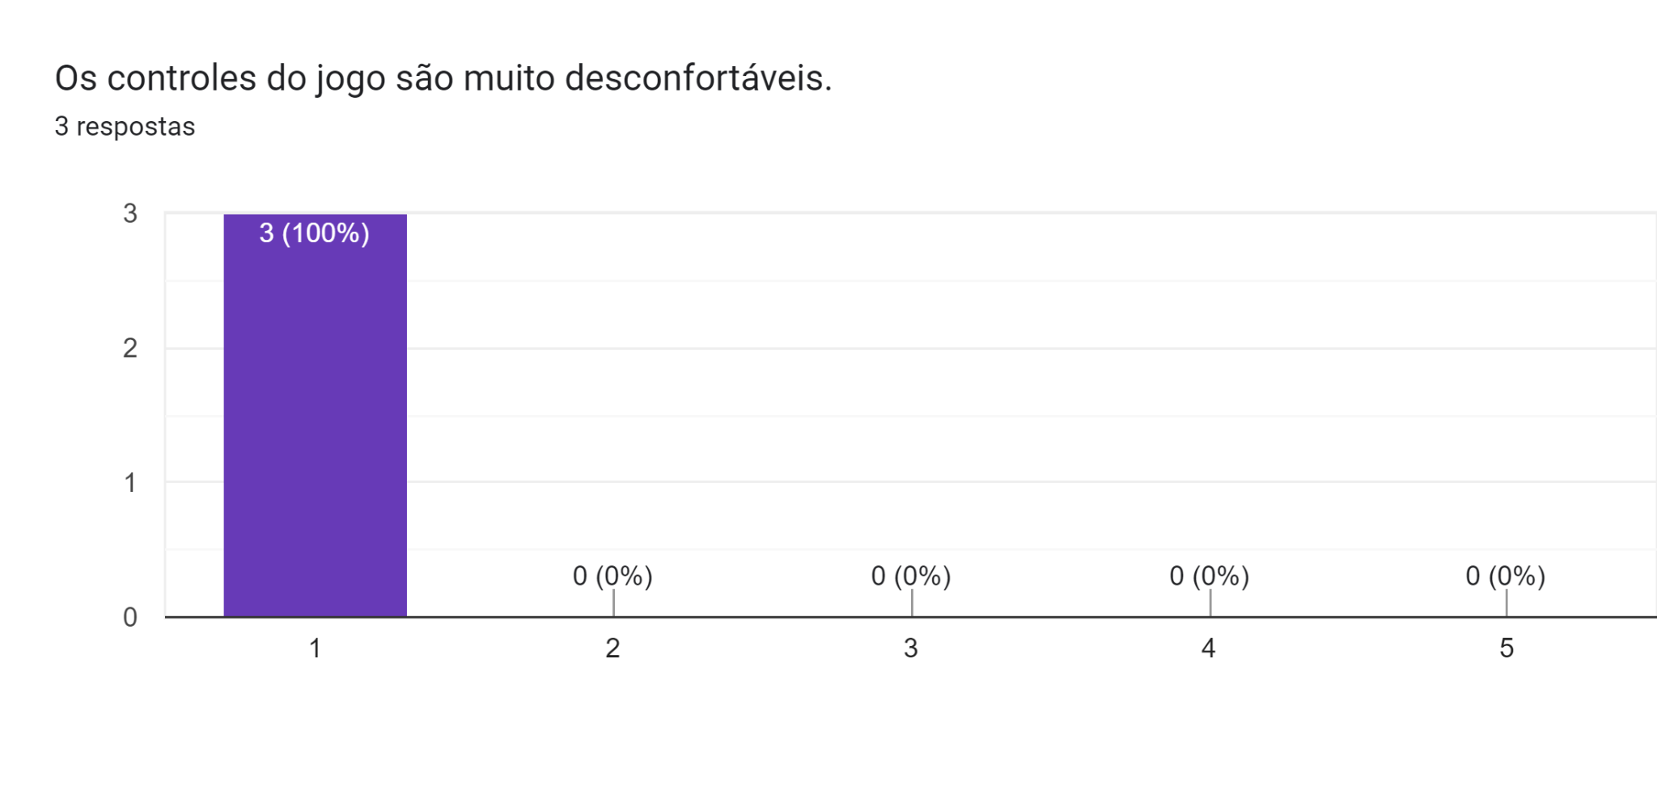

**Gráfico 15**

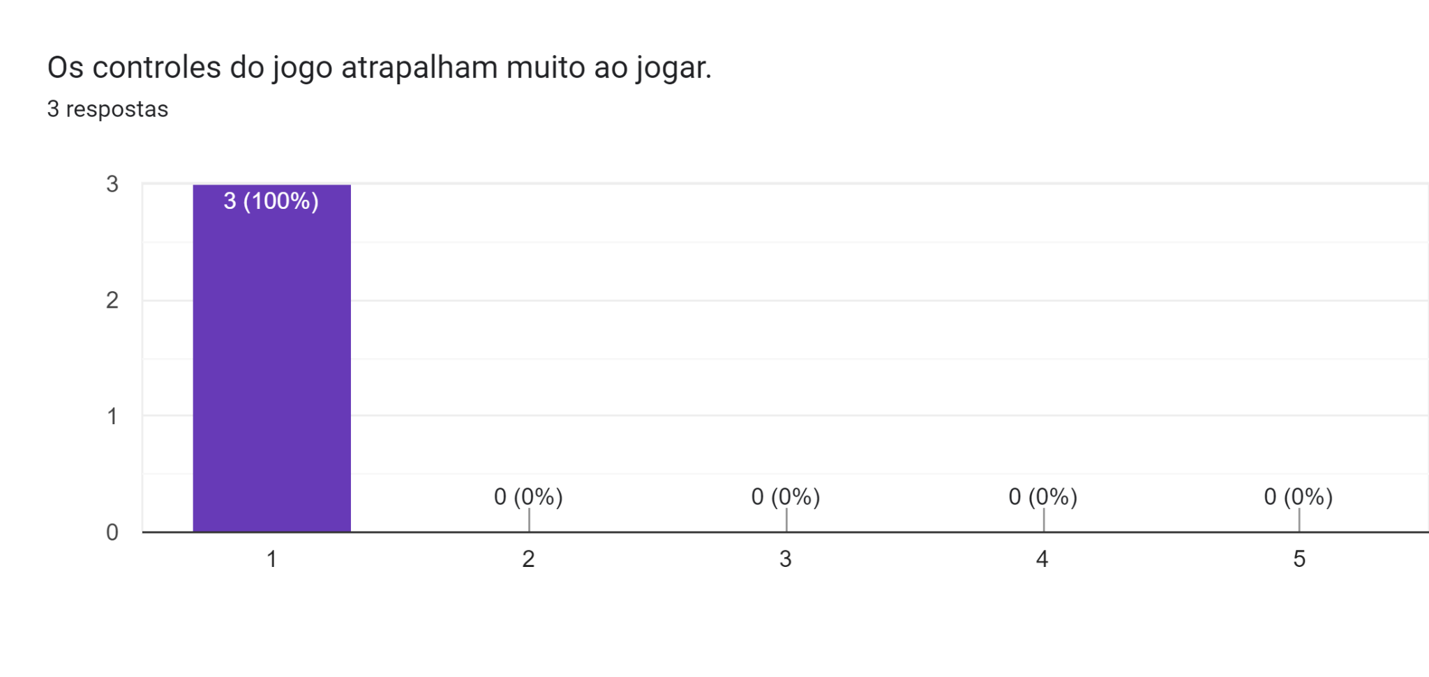

**Gráfico 16**

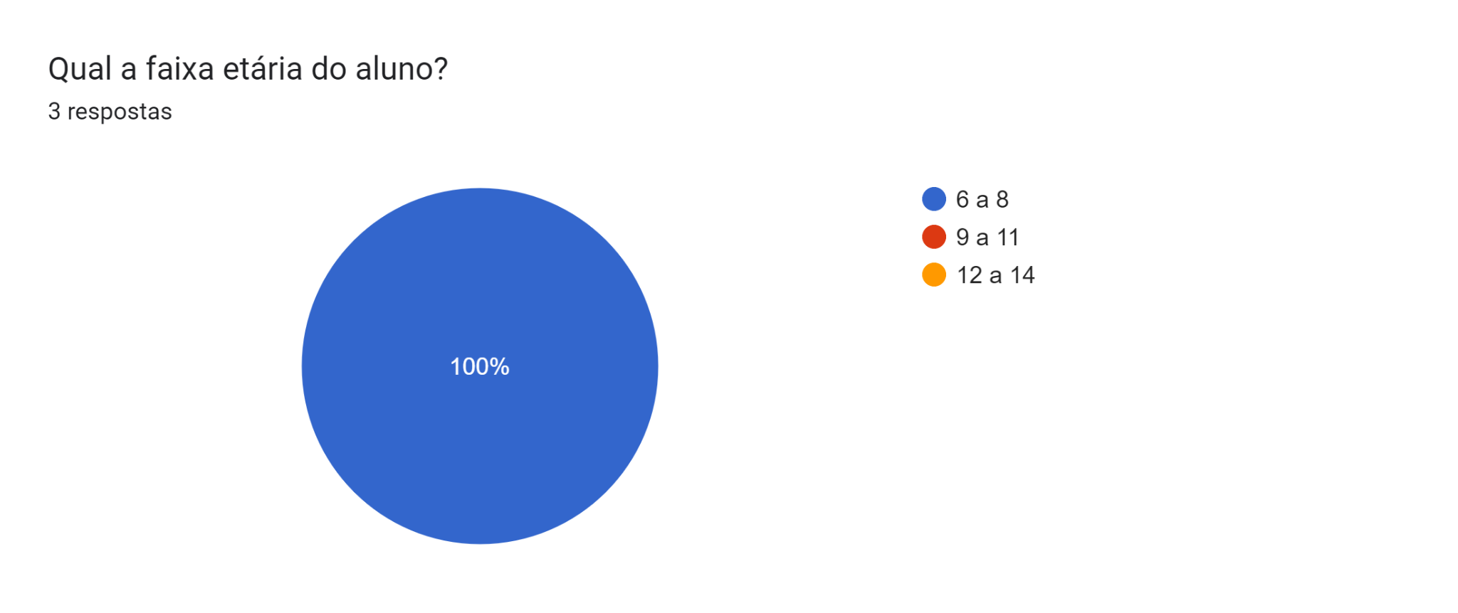

**Gráfico 17**

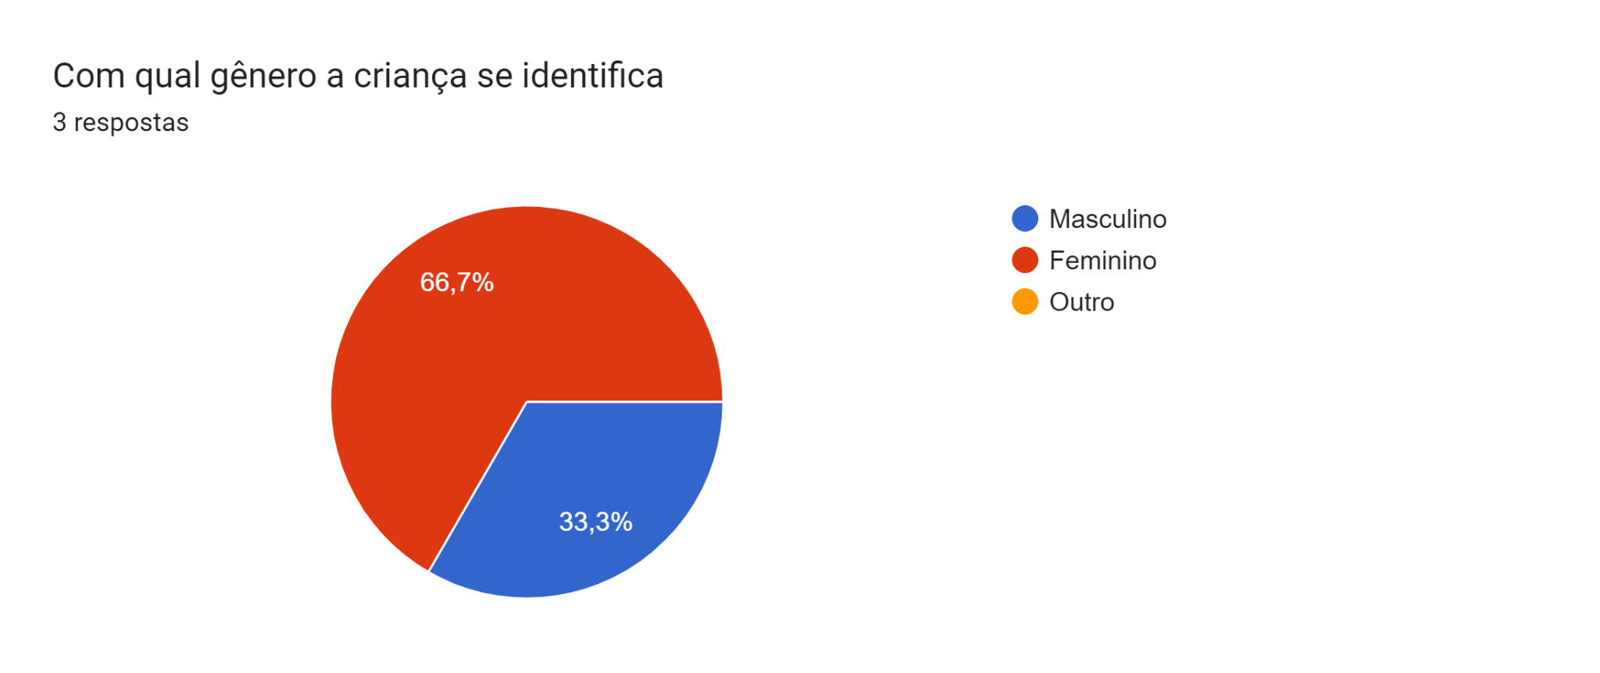

**Gráfico 18**

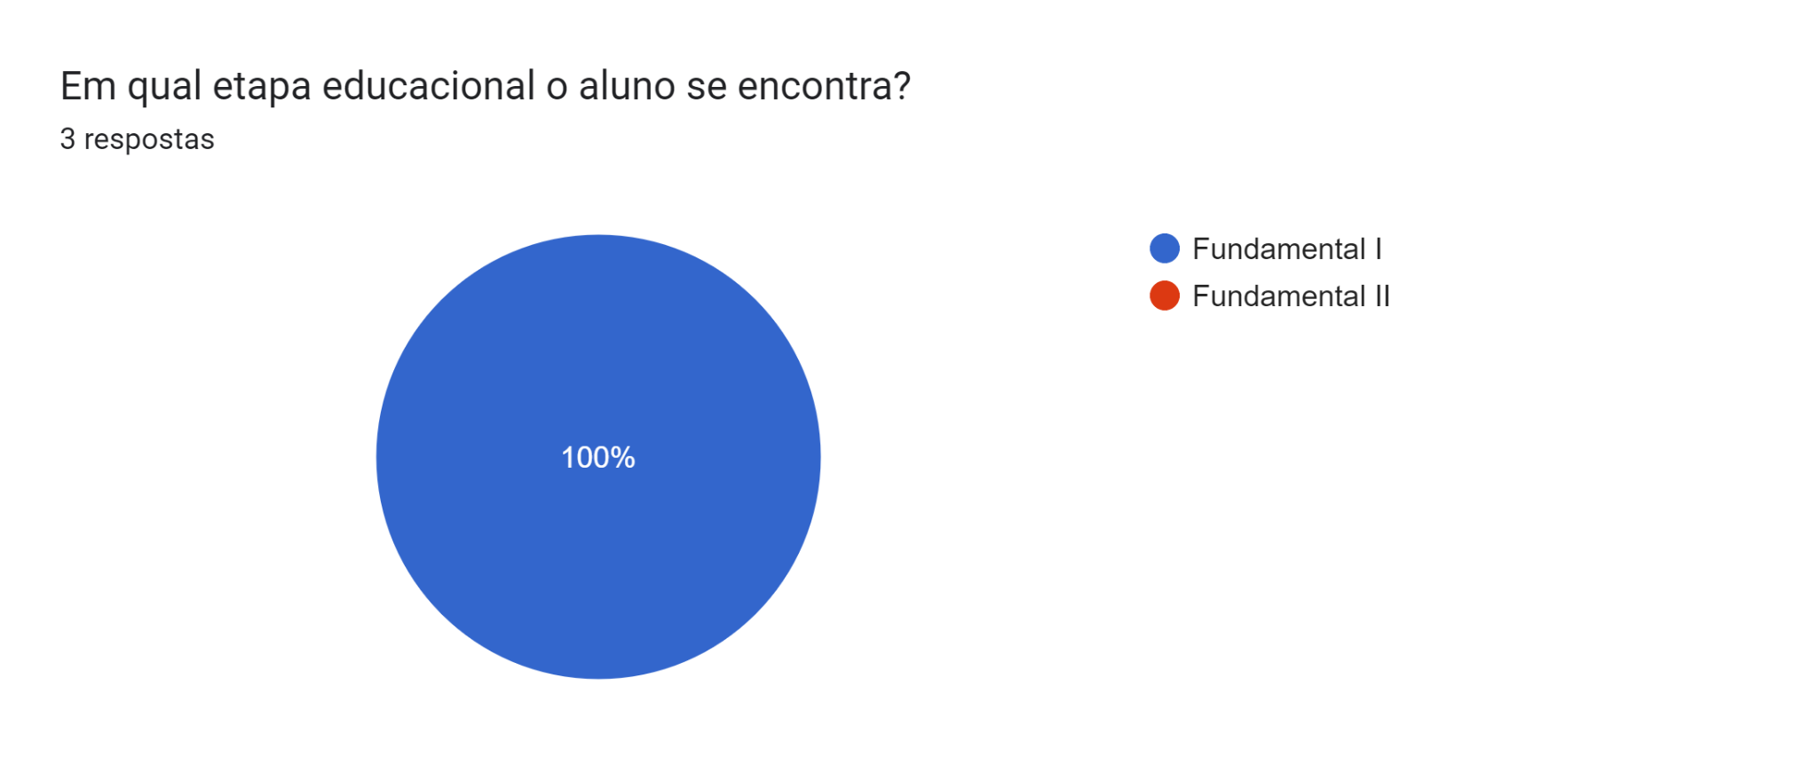

**Gráfico 19**

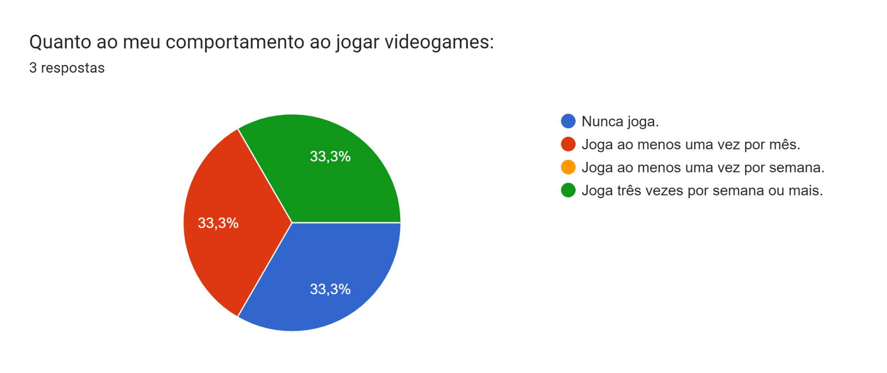

**Legenda dos gráficos de barras subsequentes:**

1 - Discordo totalmente

2 - Discordo

3 - Nem discordo nem concordo

4 - Concordo

5 - Concordo totalmente

**Gráfico 20**

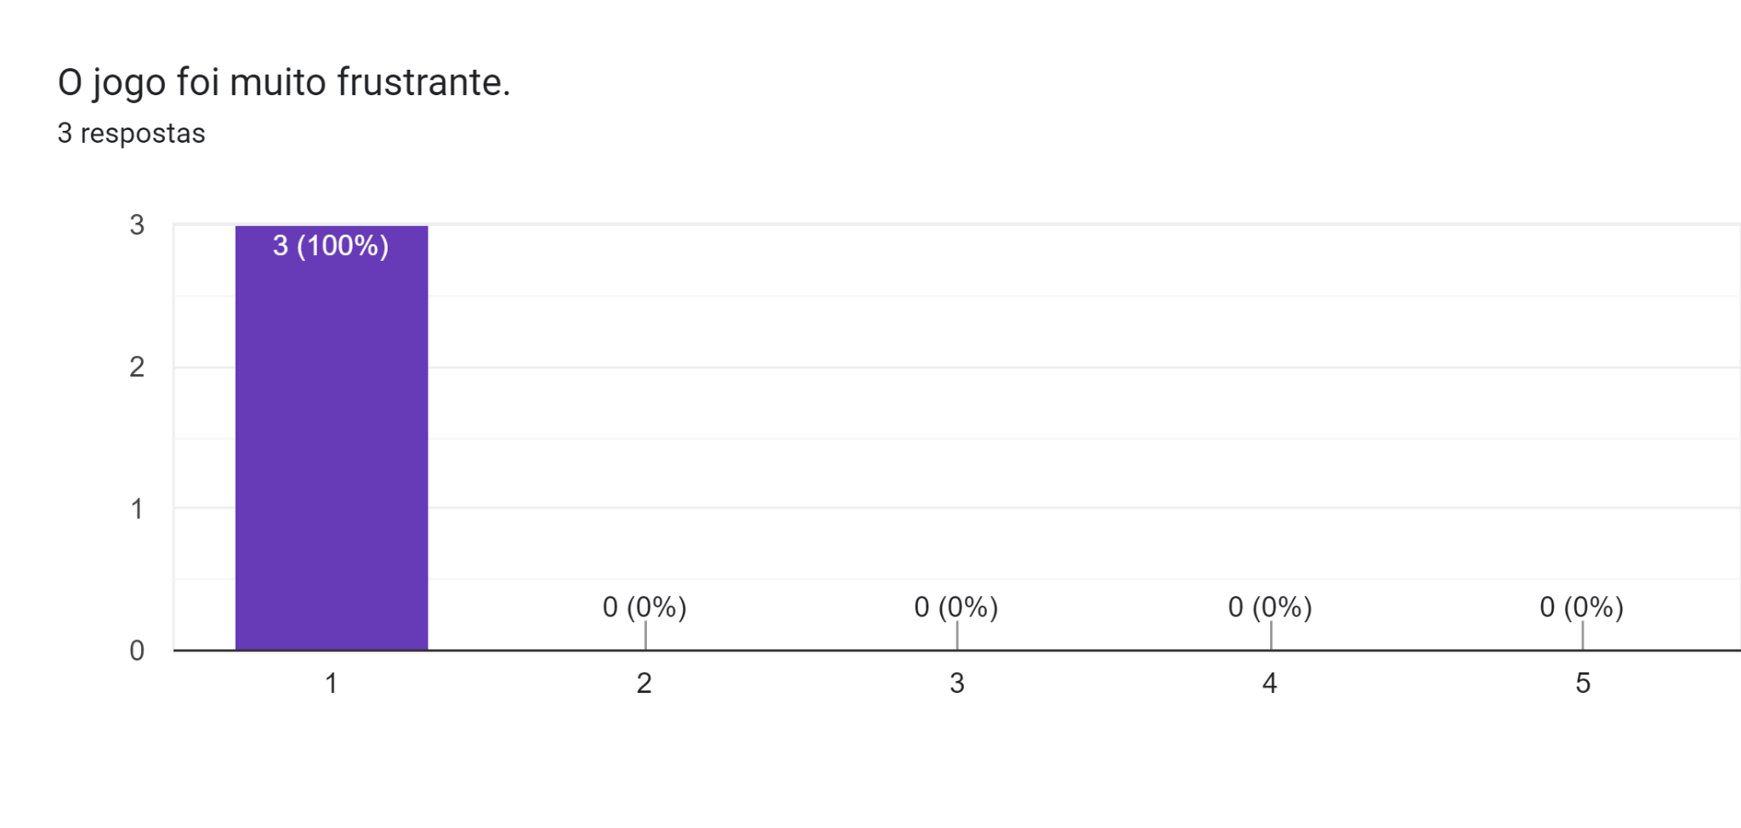

**Gráfico 21**

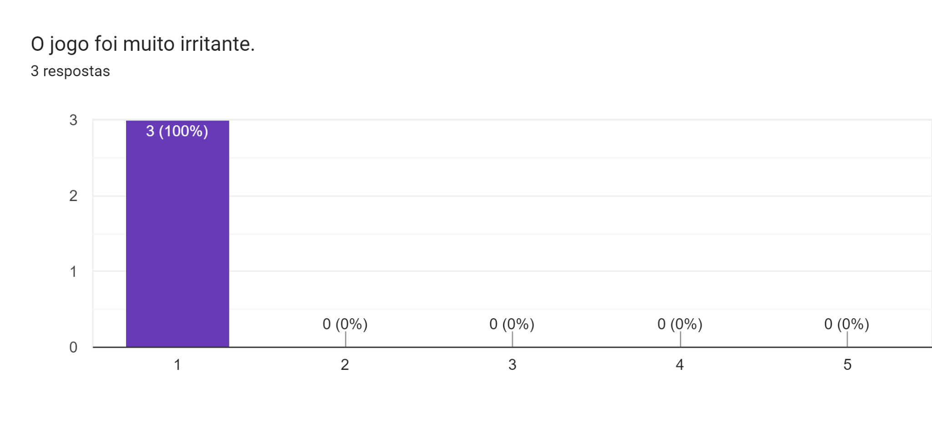

**Gráfico 22**

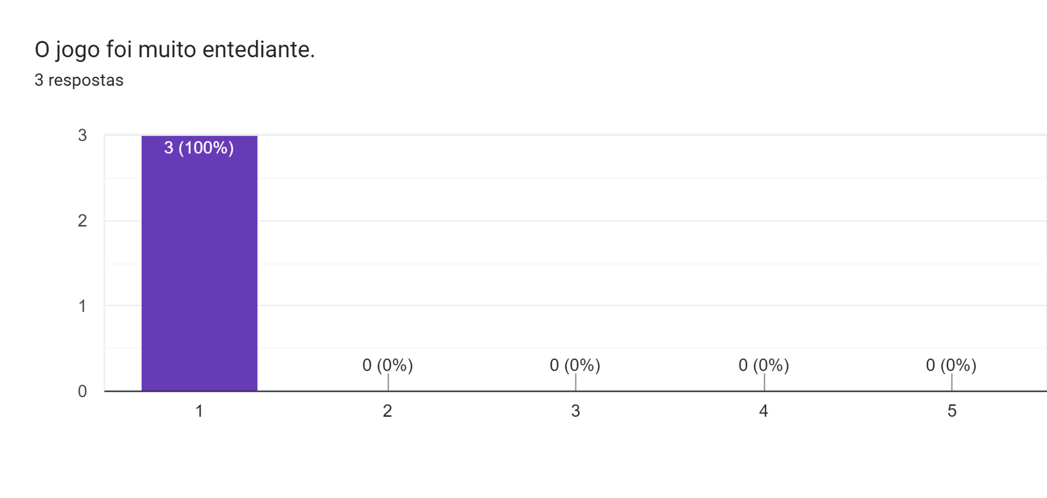

**Gráfico 23**

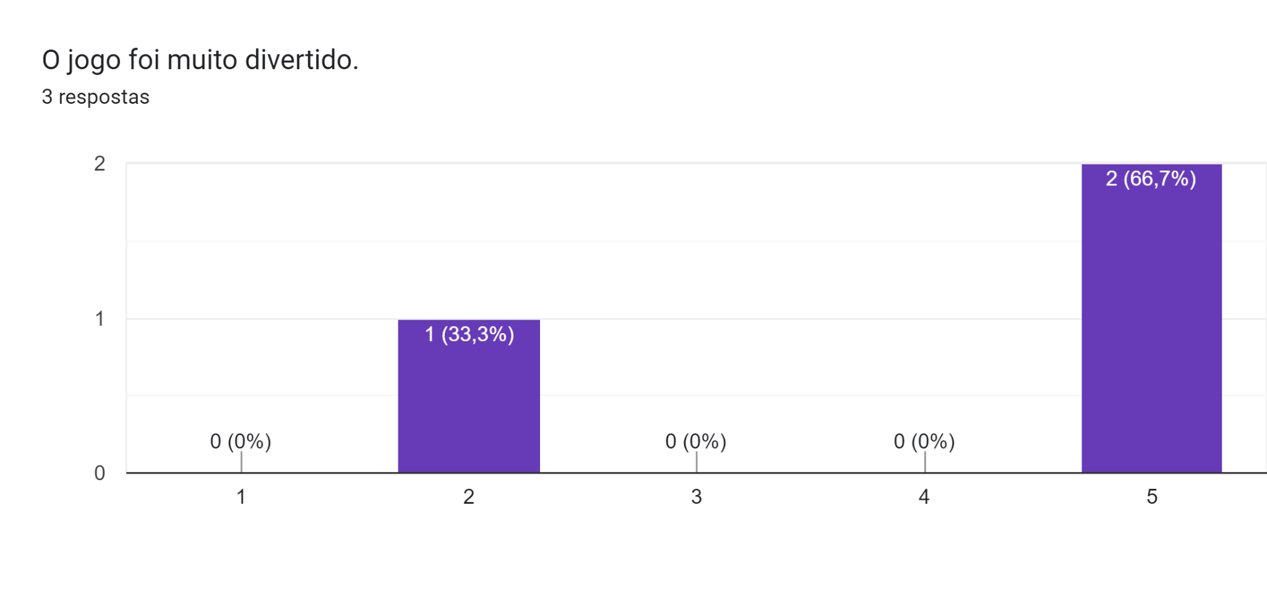

**Gráfico 24**

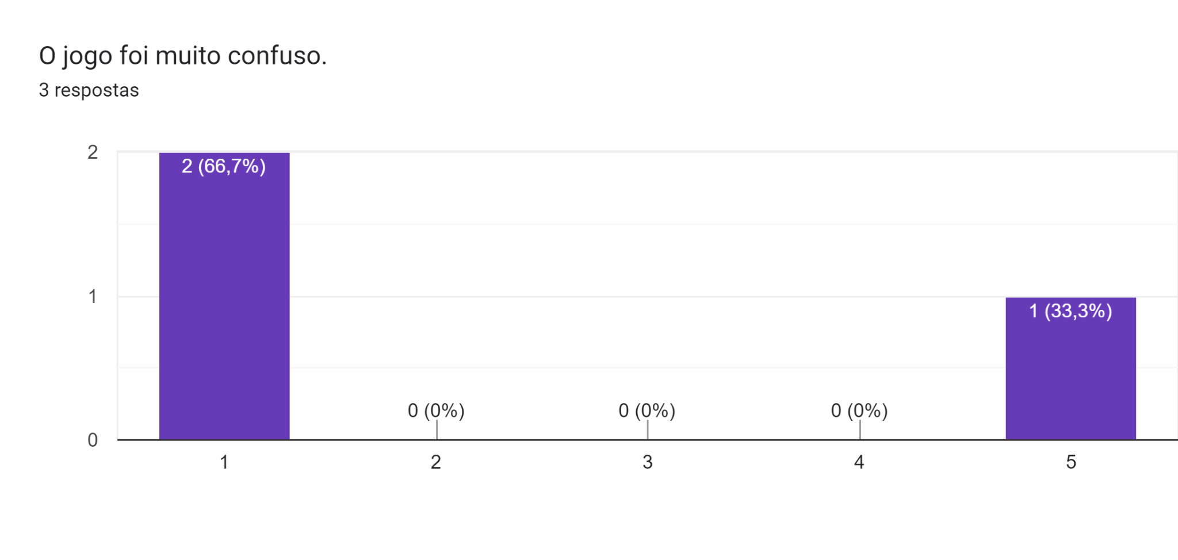

**Gráfico 25**

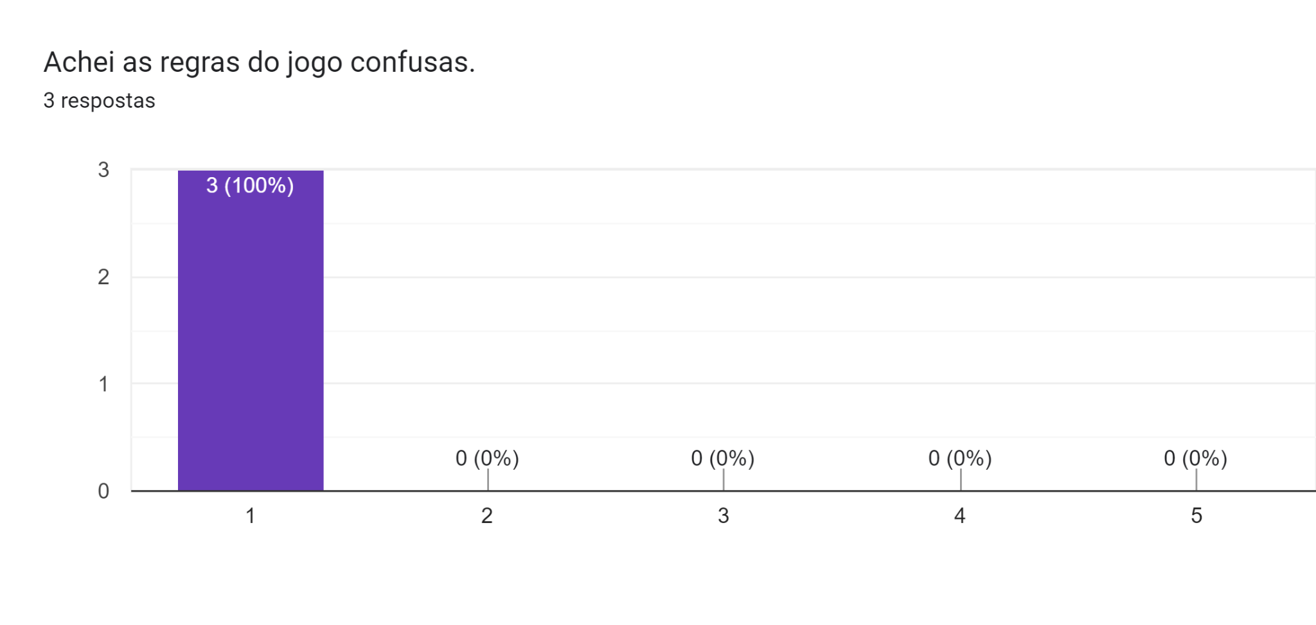

**Gráfico 26**

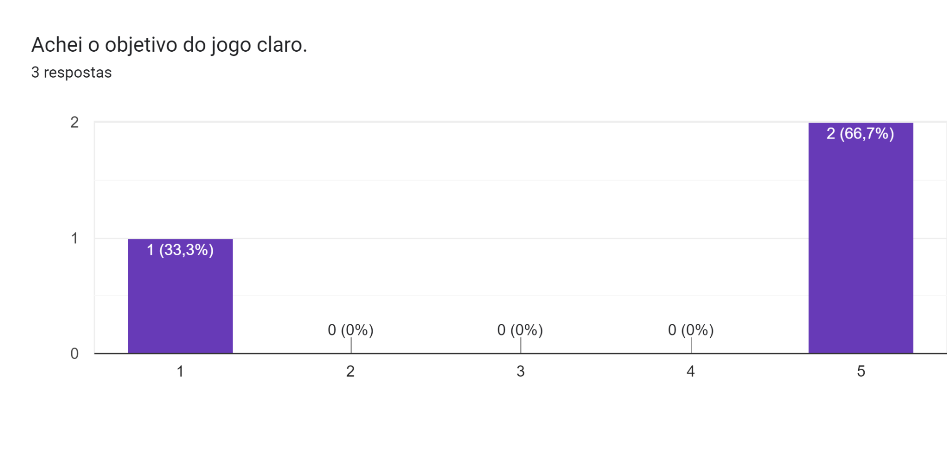

**Gráfico 27**

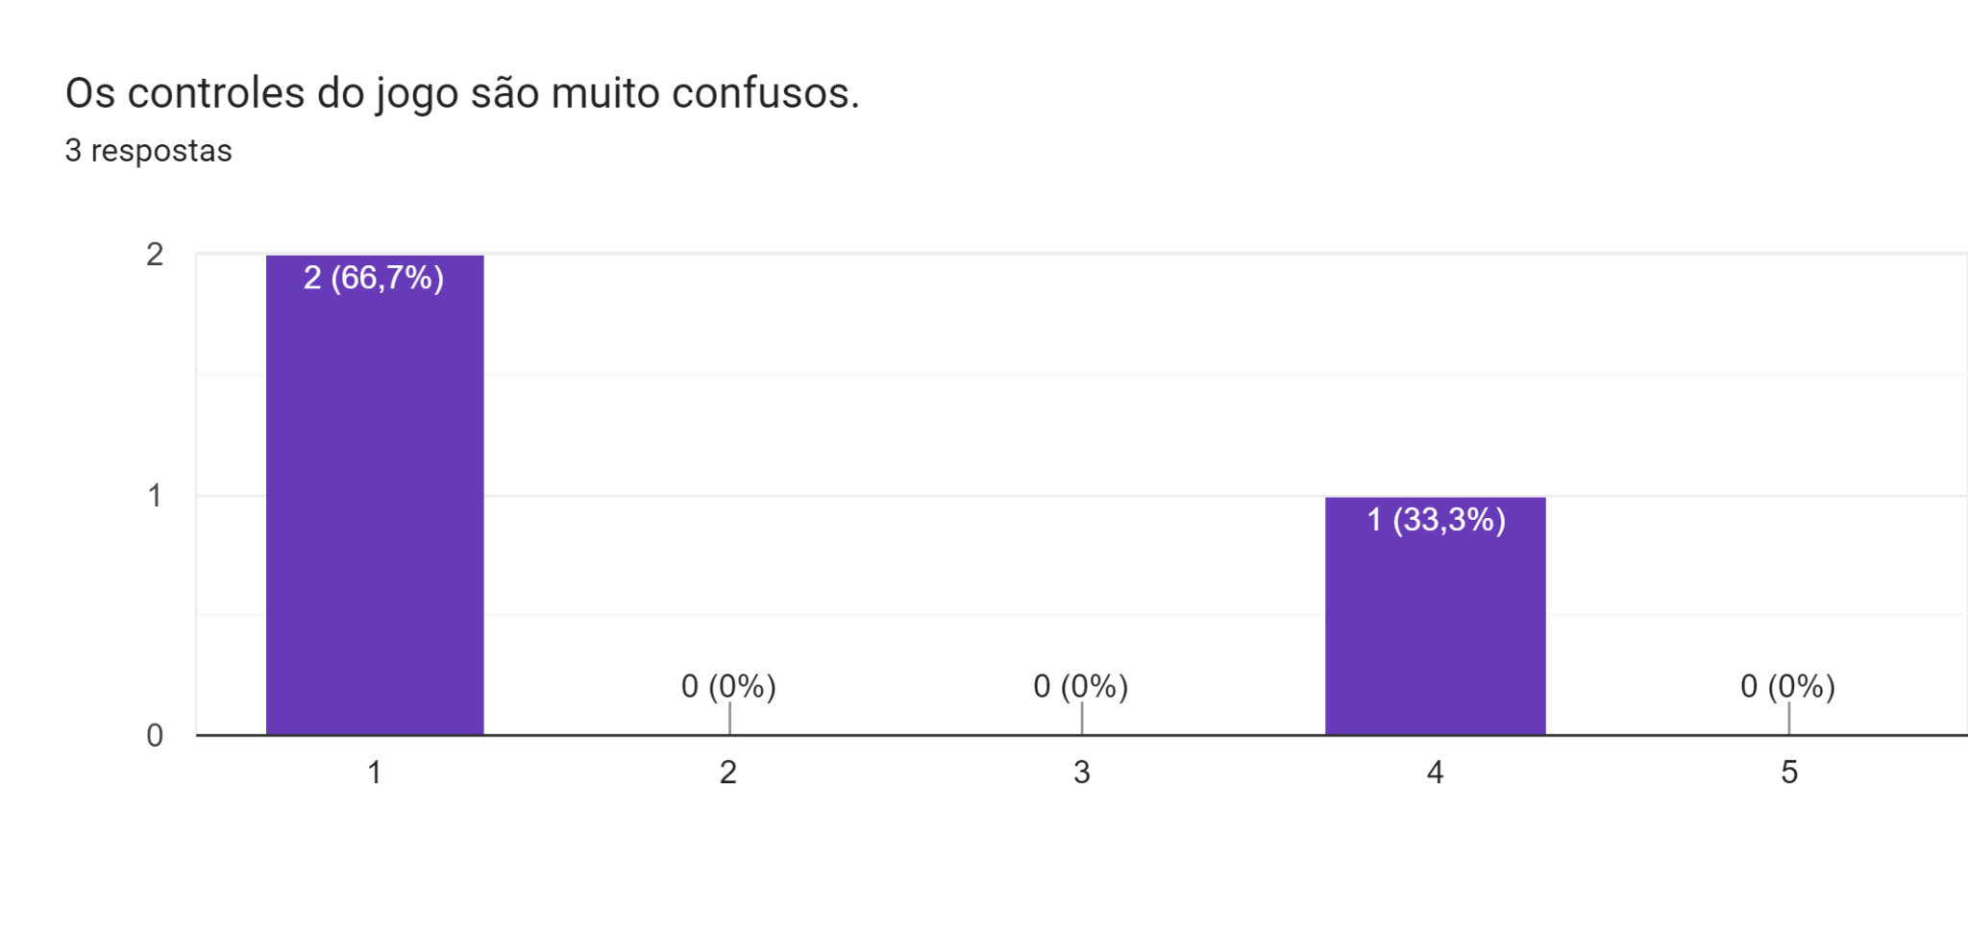

**Gráfico 28**

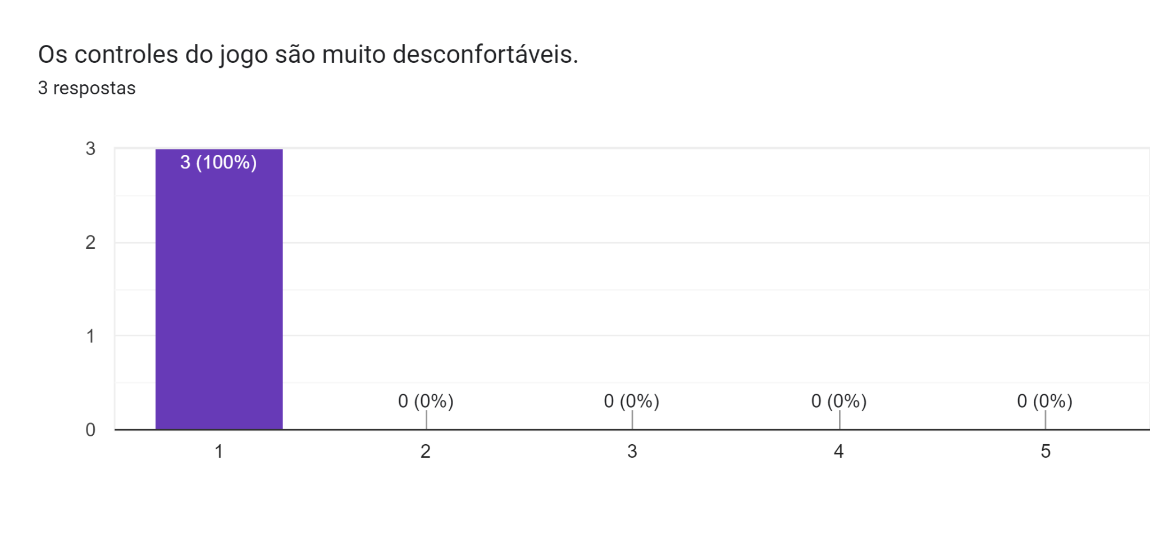

**Gráfico 29**

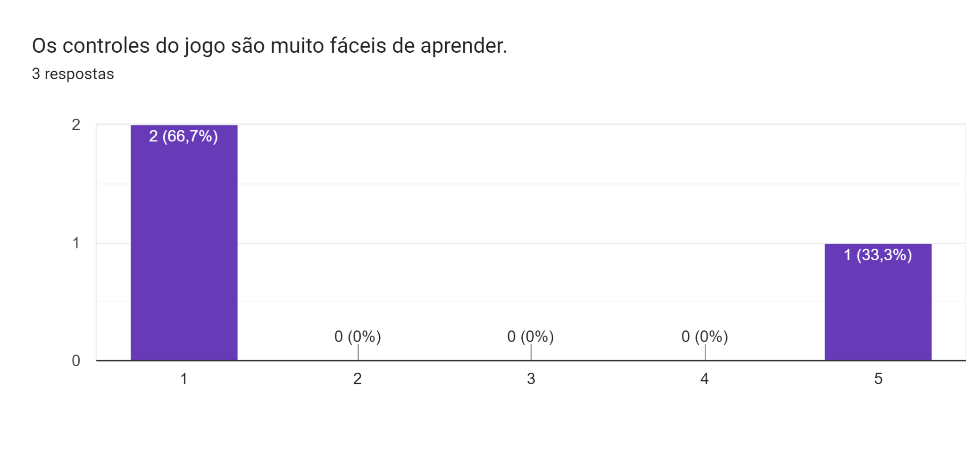

**Gráfico 30**

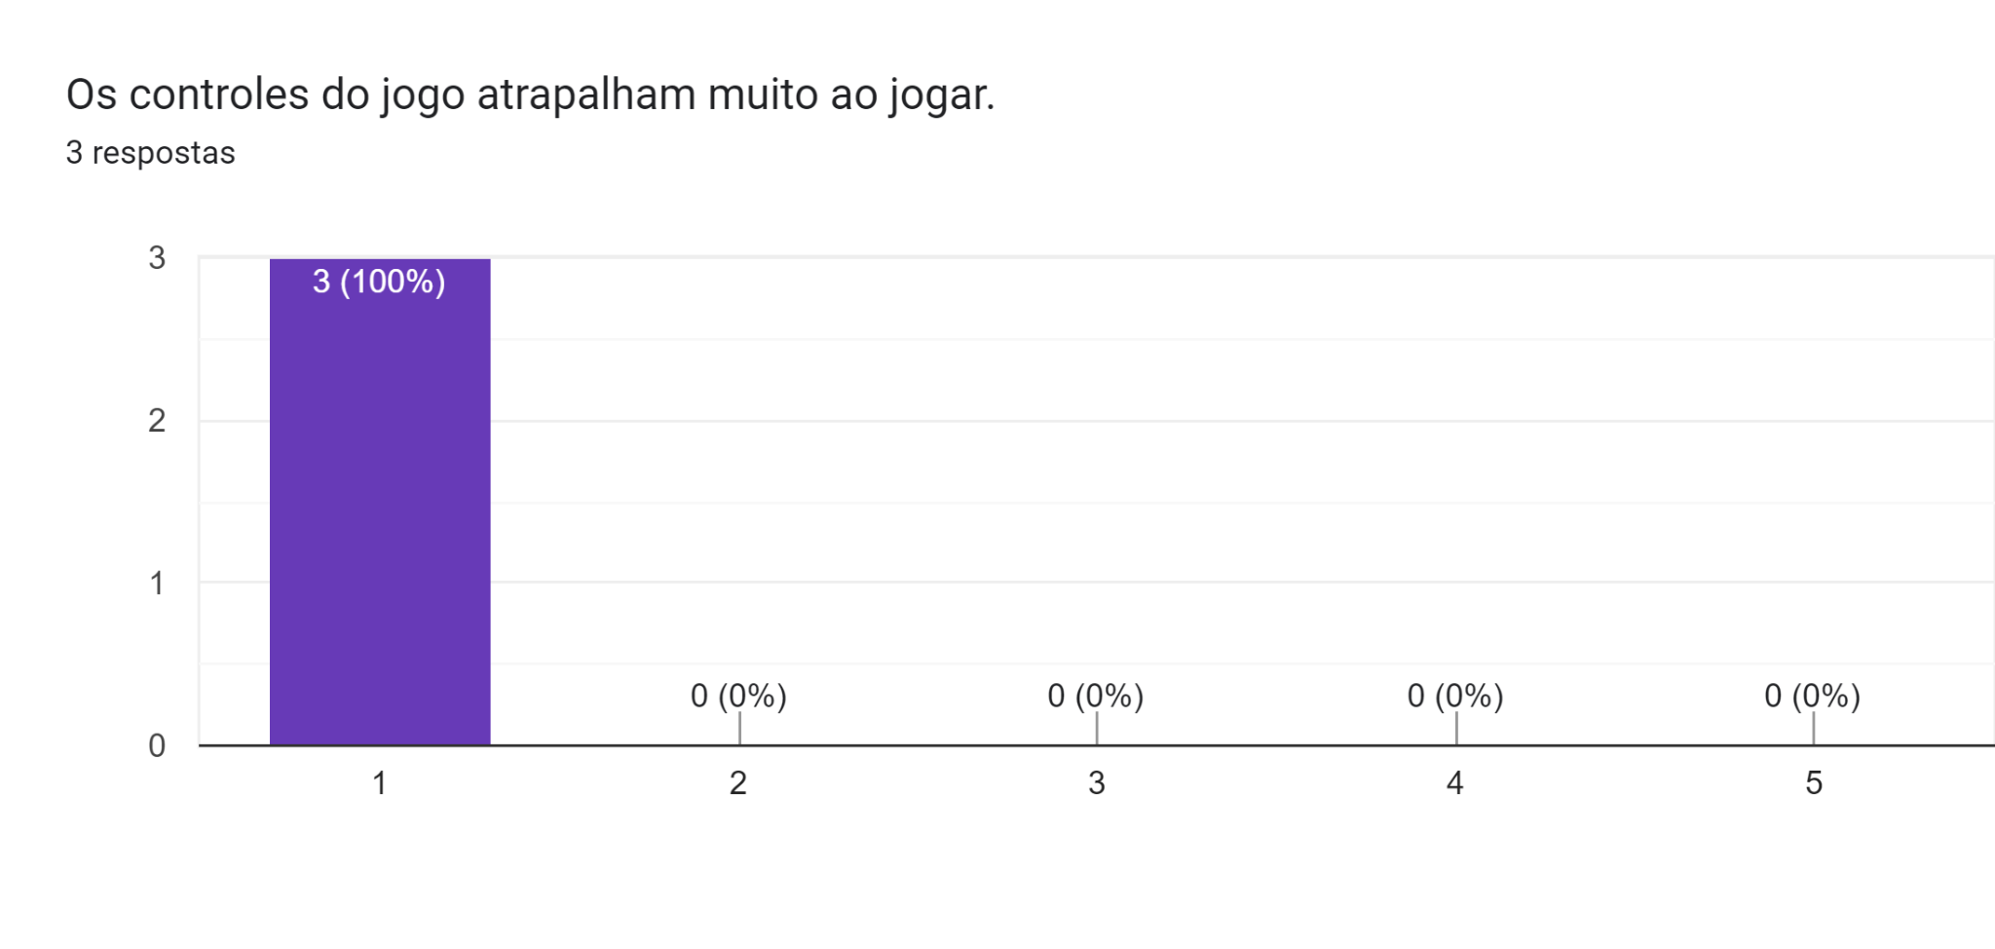

1. Link de acesso para a tabela: <https://docs.google.com/spreadsheets/d/1T_bo8hts8jMAWiOeGib4-Iy3bkNGozIJ/edit#gid=204035611>
2. Link de acesso para os dados: <https://docs.google.com/spreadsheets/d/1q0M5awabFumc0x__iHrAQxSSZYYA0x80KMtckaV4i_0/edit?usp=sharing>